MODUL PRAKTIKUM
PROGRAM AKUNTANSI
ZAHIR ACCOUNTING Versi 5.1



Program Studi Sistem Informasi

Sekolah Tinggi Manajemen Informatika dan Komputer
Antar Bangsa
Tangerang
2018

DAFTAR ISI
Bab I Pengenalan Zahir Accounting Versi 5.1 Dan Set Up Perusahaan 3
  - Pengenalan Fasilitas Yang Ada Di Zahir 4

Bab II Create Data Perusahaan dan Set Up Data Master………… 16
  - Informasi Umum Perusahaan 16
  - Kebijakan Data Perusahaan 17
  - Membuat Data Perusahaan Baru……………………………… 17
  - Membuat Daftar Akun………………………………………... 22
  - Membuat Data Master………………………………………… 27
  - Membuat Satuan Pengukuran Barang………………………… 29
  - Membuat Kelompok Barang…………………………………. 30
  - Membuat Data Pajak…………………………………………. 32
  - Membuat Data Produk……………………………………….. 33
  - Membuat Data Kelompok Harta Tetap……………………….. 35
  - Membuat Data Harta Tetap…………………………………… 36

Bab III Entry Saldo Awal dan Entry Transaksi Modul Kas dan Bank… 40
- Saldo Awal Akun 40
- Saldo Awal Piutang 43
- Saldo Awal Hutang 44
- Saldo Awal Persedian 45
- Transaksi Modul Kas Dan Bank 47

Bab IV Entry Transaksi Modul Penjualan & Entry Transaksi Pembelian… 53
- Transaksi Penjualan 53
- Transaksi Pembelian 59

Bab V Entry Transaksi Modul Persediaan & Buku Bessar ………… 67
- Modul Persedian 67
- Transaksi Buku Besar……………………………………………… 69
- Tutup Buku Bulanan………………………………………………. 73
- Analisa Grafik Laporan Keuangan……………………………….. 73
- Laporan Yang Terbentuk…………………………………………. 77

Bab VI Review Materi Studi Kasus Perusahaan Dagang ………… 84
Bab VII Quiz 1 ………… 85
Bab VIII Studi Kasus Presentasi UAS ………… 89

BAB 1
Pengenalan Zahir Accounting Versi 5.1
Dan Set Up Data Perusahaan

- Pengenalan Zahir Accounting

Zahir Accounting adalah software akuntansi yang digunakan untuk membuat laporan keuangan yang mempunyai fasilitas yang integrated dan daya saing tinggi dilengkapan dengan analisa laporan berupa grafik dan analisa resiko keuangan yang berguna untuk keputusan manajemen perusahaan.
Zahir memiliki kelebihan-kelebihan serta berbagai perangkat yang mudah digunakan sehingga memungkinkan para pengusaha dan manajemen untuk mengambil keputusan bisnis dengan cepat dan tepat, karena zahir tidak hanya sebagai perangkat penyedia laporan keuangan semata. Berikut kelebihan dari penggunaan Zahir Accounting yaitu:
- Mudah mengontrol keluar masuk barang dan informasi stok yang up to date,
- Mudah mengelola hutang piutang disertai dengan informasi yang lengkap,
- Mudah mengelola cash flow mengetahui kondisi keuangan secara rill,
- Menghasilkan laporan keuangan yang instan dan cepat,
- Analisis keuangan yang akurat dan mudah dipahami.
Zahir versi 5.1 secara inovatif telah menggabungkan software akuntasi finansial finansial (sebagai Decision Support System). Mudah digunakan tanpa harus mempelajari teori akuntansi dan dapat membantu mengambil keputusan bisnis dengan cepat dan akurat.

- Modul dan Fasilitas yang Ada di Zahir
Berikut ini adalah modul-modul yang terdapat pada program Zahir Accounting Versi 5.1:

Modul Data-Data
Modul data digunakan untuk membuat data master di suatu data kerja di Zahir Accounting. Untuk menampilkannya klik Data-Data. Beberapa fasilitas yang ada di modul Data-data:
- Data Nama Alamat : Mengelola data Customer, Vendor, Employee dan
Other.
- Data Rekening : Mengelola, menambah, mengedit dan mengapus
akun atau rekening.
- Data Produk : Mengelola barang bagang.
- Satuan Pengukuran : Mengelola satuan ukuran barang dagang.
- Data Proyek : Mengelola transaksi proyek.
- Data Harta Tetap : Mengelola harta tetap yang dimiliki perusahaan.
- Data Pajak : Mengelola pajak barang dagang.
- Data Mata Uang : Mengelola mata uang beserta akun penting yang
digunakan saat transaksi.

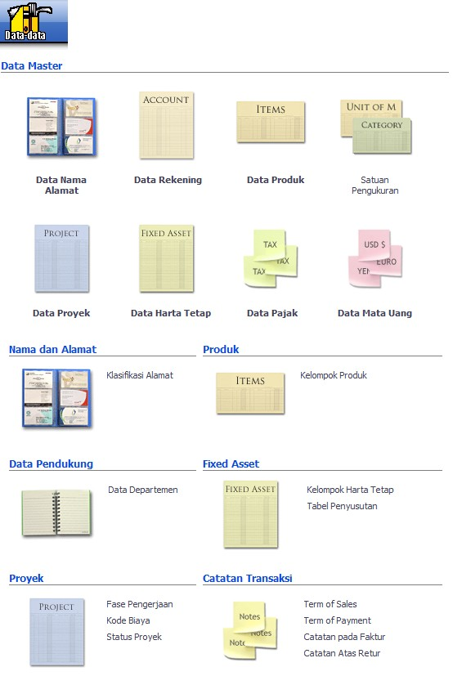

Gambar I.1
Fasilitas yang ada di Modul Data-data

Modul Buku Besar

Modul Buku Besar digunakan untuk nelakukan transaksi jurnal umum, membuat daftar akun, dan membuka buku besar per akun. Untuk menampilkannya klik Buku Besar. Beberapa fasilitas yang ada di modul Buku Besar:
- Data Rekening Perkiraan : Mengelola menambah, mengedit dan
mengapus akun atau rekening.
- Transaksi Jurnal Umum : Melakukan transaksi jurnal yang tidak bisa
dilakukan di modul lain.
- Buku Besar : Melihat buku besar rekening perusahaan.
- Daftar Transaksi Jurnal : Melihat daftar transaksi jurnal umum.
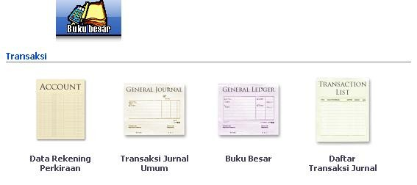

Gambar I.2
Fasilitas yang ada di Modul Buku Besar

Modul Penjualan
Penjualan adalah transaksi dimana ada pengeluaran barang atau jasa untuk pelanggan. Transaksi ini digunakan oleh perusahaan sebagai pendapatannya, transaksi ini dapat dilakukan dengan tunai ataupun piutang. Piutang Usaha adalah transaksi untuk pembayaran yang dilakukan oleh pelanggan atas penjualan yang telah terjadi sebelumnya. Untuk menampilkannya klik Penjualan. Beberapa fasilitas yang ada di modul Penjualan:
- Sales Order : Melakukan pesanan penjualan.
- Pengiriman Barang (Invoicing) : Entri transaksi penjualan tunai atau
Kredit barang atau jasa.
- Retur Penjualan : Entri retur penjualan atau nota
kredit.
- Daftar Piutang Usaha : Melihat daftar keseluruhan piutang.
- Pembayaran Piutang Usaha : Melakukan pembayaran piutang
usaha.
- Pengembalian Kelebihan (Kredit): Transaksi pengembalian non tunai
atas kelebihan pembayaran transaksi
ini hanya memindahkan saldo negatif
suatu faktur sebagai pembayaran
faktur lainnya.

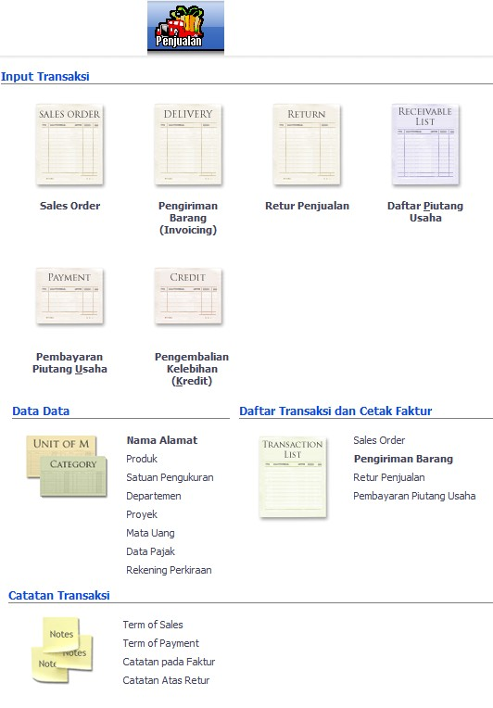
Gambar I.3
Fasilitas yang ada di Modul Penjualan

Modul Pembelian
Pembelian adalah transaksi dimana ada penerimaan barang atau jasa dari supplier atau vendor, transaksi ini banyak digunakan oleh perusahaan. Transaksi pembelian dapat dilakukan dengan tunai ataupun hutang. Hutang Usaha adalah transaksi untuk melakukan pembayaran hutang usaha kepada supplier atau vendor tertentu atas transaksi pembelian sebelumnya. Untuk menampilkannya klik Pembelian. Beberapa fasilitas yang ada di modul Pembelian:
- Purchase Order : Entri pesanan pembelian.
- Pengiriman Barang (Invoicing) : Entri transaksi barang secara tunai
atau kredit, barang atau jasa.
- Retur Pembelian : Entri retur pembelian atau nota
debet.
- Daftar Hutang Usaha : Melihat daftar keseluruhan.
- Pembayaran Hutang Usaha : Melakukan pembayaran hutang.
- Penerimaan Kembalian (Debet) : Untuk menginput transaksi
kelebihan pembayaran dari
supplier, dimana uang
Perusahaan akan dikembalikan
secara tunai atau digunakan
untuk pembayaran hutang atau
pembelian anda yang lainnya

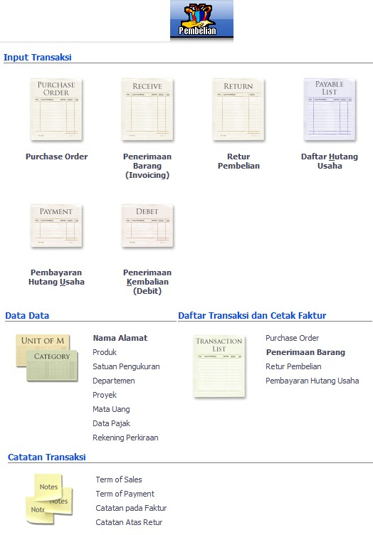

Gambar I.4
Fasilitas yang ada di Modul Pembelian

Modul Kas dan Bank
Kas dan Bank digunakan untuk transaksi yang berkaitan dengan rekening kas atau bank, seperti transfer antar rekening kas atau bank, kas atau bank masuk, kas atau bank keluar. Untuk kas masuk dan kas keluar adalah transaksi di luar penginputan penerimaan pembayaran piutang maupun pengeluaran pembayaran hutang. Untuk menampilkannya klik Kas & Bank. Beberapa fasilitas yang ada di modul Kas dan Bank:
      - Transfer Kas : Mencatat transfer uang dari satu rekening ke
rekening lainnya.
      - Kas Masuk : Menginput transaksi kas masuk seperti
penerimaan setoran modal, pinjaman dari
bank dan lain-lain.
      - Kas Keluar : Menginput transaksi kas keluar seperti
pembayaran listrik atau telpon, pembayaran
gaji, pembelian asset, pembayaran hutang ke
bank dan lain-lain.
      - Rekonsiliasi Bank : Menyamakan akun bank dari transaksi yang
dicatat di Zahir dengan laporan rekening
koran atau buku bank.

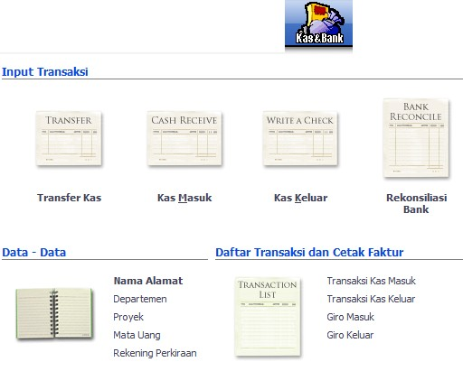
Gambar I.5
Fasilitas yang ada di Modul Kas dan Bank

Modul Persediaan
Persediaan digunakan untuk mengelola persediaan sebagai aktiva perusahaan. Pada modul ini dapat dibuat data barang, barang keluar di luar penjualan, pembuatan proses produksi, stock opname. Untuk menampilkannya klik Persediaan. Beberapa fasilitas yang ada di modul Persediaan:
- Pemakaian atau Penyesuaian Barang: Digunakan untuk menginput transaksi pemakaian barang/penyesuaian. Seperti barang A yang ada di pusat digunakan sebanyak X buah untuk cabang.

- Pemindahan Barang: Digunakan untuk menginput transaksi pemindahan barang/perakitan. Contoh : Untuk merakitsebanyak X Komputer, memerlukan beberapa komponen penyusun, seperti mother board, microprocessor, power supply, cashing dan lain-lain.
- Stock Opname: Fasilitas stok opname berguna untuk menyamakan jumlah barang yang tercatat di Zahir dengan yang ada di gudang secara fisik, yang umumnya sering terdapat perbedaan akibat barang hilang atau rusak. Fasilitas ini biasanya digunakan di akhir periode, misalkan di akhir bulan
- Perakitan: Fasilitas ini berguna untuk mempercepat proses input transaksi Pemindahan Barang, yaitu Zahir akan secara otomatis menginput transaksi Pemindahan Barang berdasarkan formula yang ditentukan di masing-masing barang hasil produksi.
Proses persediaan juga berkaitan dengan penerimaan barang yang ada di modul pembelian dan pengiriman barang yang ada di modul penjualan. Setiap ada penjualan yang akan menyebabkan barang keluar, secara otomatis Zahir akan membentuk jurnal penyesuaian persediaan berdasarkan metode yang digunakan.

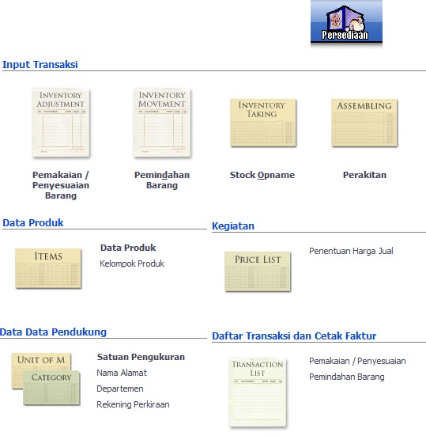

Gambar I.6
Fasilitas yang ada di Modul Persediaan

Modul Laporan
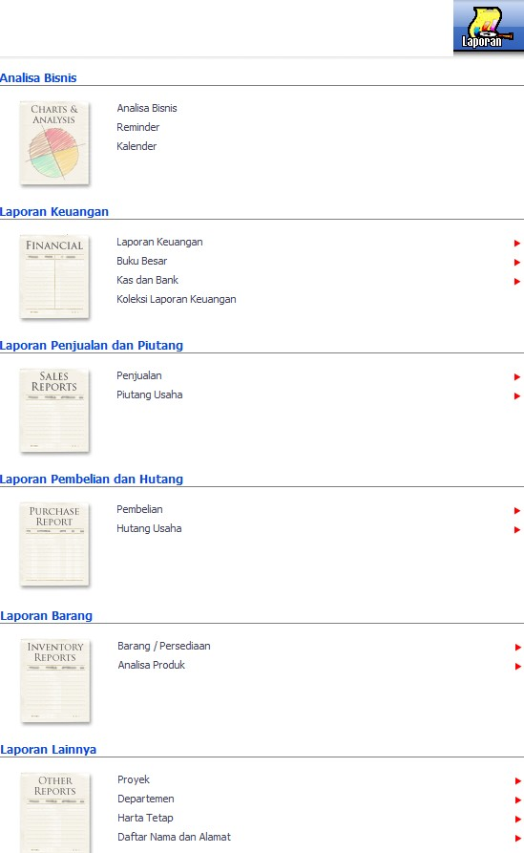
Modul laporan digunakan untuk melihat semua laporan hasil penginputan modul-modul sebelumnya. Untuk menampilkannya klik Modul Laporan.
Gambar I.7
Fasilitas yang ada di Modul Laporan

BAB II
Create Data Perusahaan dan Set Up Data Master

- Informasi Umum Perusahaan
PT Singelillah Berkah merupakan perusahaan dagang yang menjual berbagai macam Alat Tulis Kantor (ATK). Perusahaan ini berdiri tahun 2014 dan mulai melakukan pencatatan keuangan menggunakan software zahir accounting pada tahun 2017. Berikut rincian perusahaan:
Nama Perusahaan : PT Singelillah Berkah
Alamat : Jl. Raya Masuk Surga
Kota : Jakarta
Negara : Indonesia
Kode Pos : 12345
Periode Akuntansi : Januari - Desember
Tahun : 2017
Bidang Usaha : Alat Tulis Kantor (ATK)

- Kebijakan Perusahaan
- Kebijakan Perusahaan Secara Umum
- Periode Akuntansi mulai bulan Januari – Desember,
- Untuk pembelian dan penjualan menggunakan dana kas atau Bank
- Menggunakan sistem berpasangan dengan dasar Acrual Basic (biaya dan penghasilan diakui pada saat biaya atau penghasilan tsb terjadi, tanpa mengkaitkan dengan penerimaan kasnya)
- Perusahaan menerapkan cadangan kerugian piutang sebesar 5% dari saldo piutang
- Rekonsiliasi Bank digunakan setiap akhir bulan.

- Kebijakan Perusahaan dalam Transaksi Pembelian
- Setiap pembelian akan diperhitungkan PPN 10% dari nilai pembelian
- Setiap retur pembelian akan diperhitungkan pengurang atas nilai utang & PPN.
- Termin pembayaran 2/10, N/30, pembayaran dilakukan dalam periode diskon akan memperoleh diskon dan mengurangi nilai utang dagang yang dibayar.
- Transaksi atas pembelian dan pembayaran hutang menggunakan kas atau Bank.

- Kebijakan Perusahaan dalam Transaksi Penjualan
- Setiap penjualan akan diperhitungkan PPN 10% dari nilai penjualan (Harga Jual Belum termasuk pajak).
- Setiap retur penjualan akan diperhitungkan pengurang atas nilai utang & PPN.
- Transaksi atas penjualan pembayaran piutang menggunakan kas atau Bank.

- Membuat Data Perusahaan Baru
Untuk membuat data perusahaan baru ada beberapa langkah yang harus dilakukan sebagai berikut:
- Klik Icon zahir pada desktop
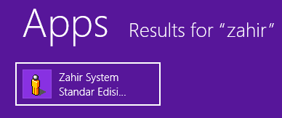

Gambar II.3.1
Icon Zahir Pada Destop

- Klik Membuat Data Baru pada tampilan menu utama.
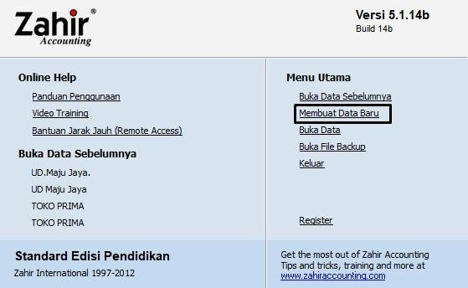

Gambar II.3.2
Jendela Menu Utama Zahir

- Setelah itu akan muncul jendela seperti di bawah ini:
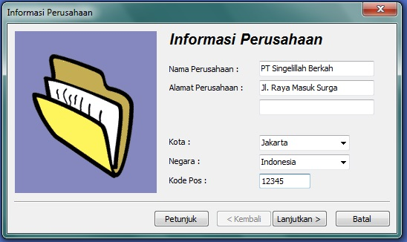

Gambar II.3.3
Jendela Penginputan Informasi Perusahaan

- Isi informasi perusahaan yang ada seperti contoh di atas. Klik tombol Lanjutkan untuk ke tampilan berikutnya.
- Klik Lanjutkan untuk transaksi berikutnya.

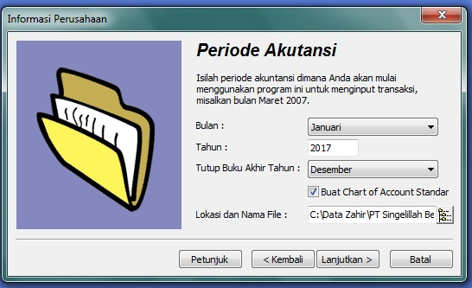
Gambar II.3.4
Jendela Penginputan Periode Akuntansi

- Pilih periode akuntansi di bulan Januari, tutup buku di bulan Desember tahun 2017. Klik Lanjutkan.
- Pada tampilan berikutnya klik Proses.
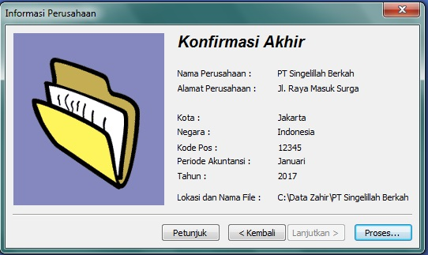

Gambar II.3.5
Jendela Informasi Perusahaan

- Klik Lanjutkan untuk proses berikutnya.
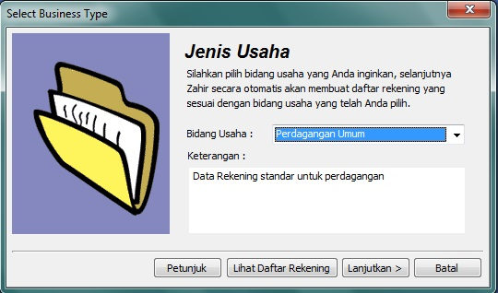

Gambar II.3.6
Jendela Pemilihan Bidang Usaha
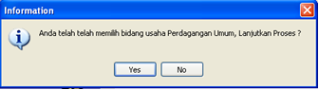
- Pilih Yes untuk melanjutkan proses, klik OK.

Gambar II.3.7
Jendela Pilihan Bidang Usaha

- Pada jendela berikutnya menentukan Mata Uang yang digunakan.
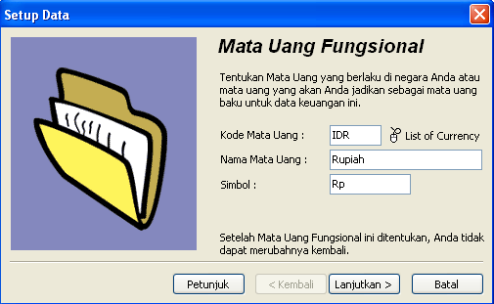

Gambar II.3.8
Jendela Set Up Mata Uang

- Pilih List of Currency,, jika ingin mengganti mata uang. Lalu tampil jendela seperti di bawah ini:
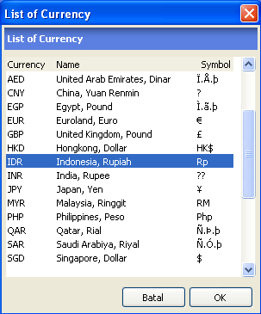

Gambar II.3.9
Jendela List Of Currency

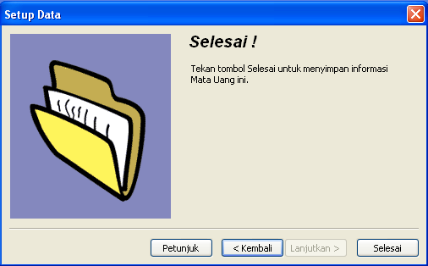
- Klik Lanjutkan untuk ke jendela berikutnya.

Gambar II.3.10
Jendela Set Up Data Selesai
- Klik Selesai untuk mengakhiri Setup Data Perusahaan Baru.

- Membuat Daftar Akun
Sebelum melakukan penginputan transaksi yang dilakukan pertama kali adalah membuat master data yang akan digunakan dalam transaksi.

- Klasifikasi Akun
Untuk menampilkan jendela penyusunan klasifikasi akun, klik menu Setting Klasifikasi Akun.
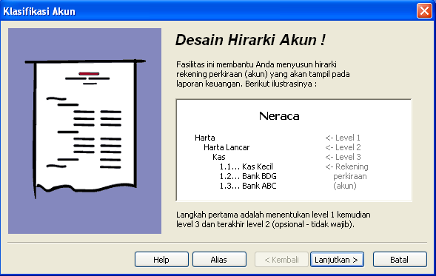

Gambar II.4.1
Jendela Desain Hirarki Akun
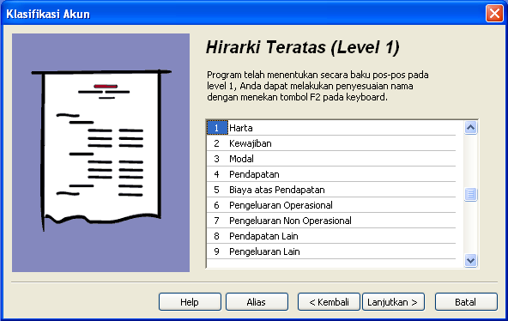

Gambar II.4.2
Jendela Hirarki Teratas (Level 1)
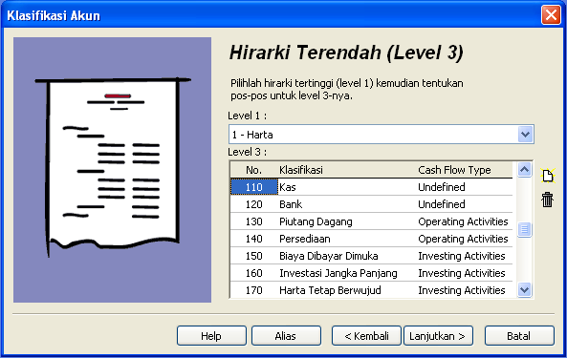

Gambar II.4.3
Jendela Hirarki Terendah (Level 3)
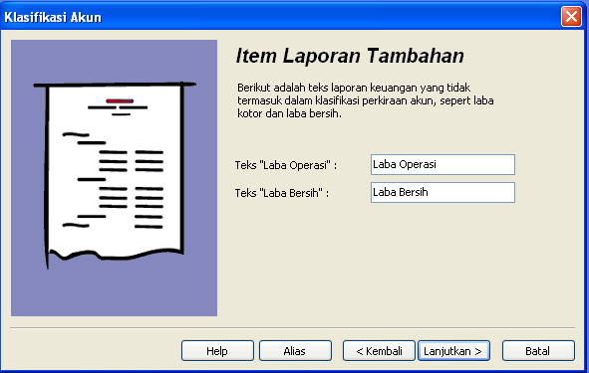

Gambar II.4.4
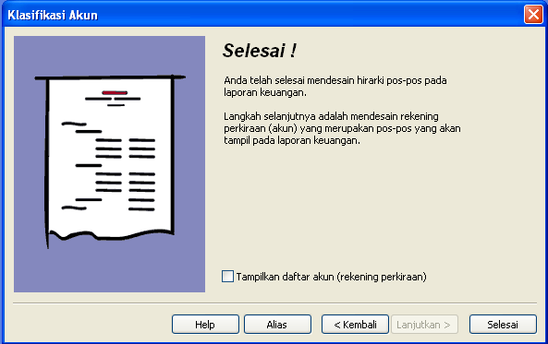
Jendela Item Laporan Tambahan
Gambar II.4.5
Jendela Klasifikasi Akun Selesai

- Mengelola Daftar Akun Perkiraan
Tahap selanjutnya membuat data master adalah membuat daftar akun. Zahir telah menyediakan daftar akun secara lengkap, tetapi apabila daftar akun yang disediakan beda maka dapat menambahnya, mengedit atau menghapus akun-akun yang tersedia. Langkah-langkah menampilkan daftar akun:
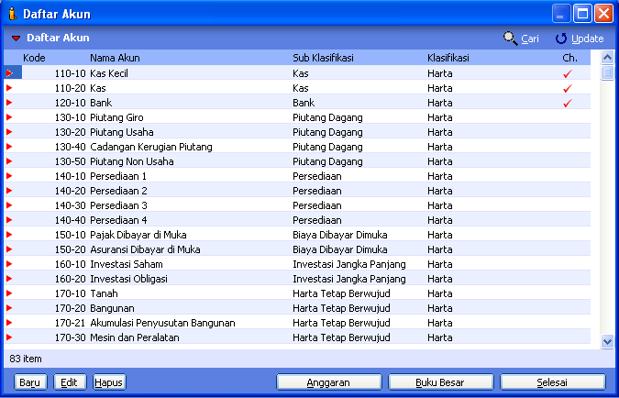
  - Pilih Modul Buku Besar pilih Data Rekening Perkiraan.
Gambar II.4.6
Jendela Daftar Akun
Berikut ini adalah cara-cara untuk menambah, mengedit, menghapus, menonaktifkan dan mengaktifkan kembali suatu akun
- Menambah Data Akun Baru
- Pada jendela Daftar Akun, klik tombol Baru.

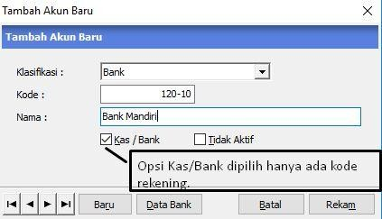
Gambar II.4.7
Jendela Tambah Akun Baru
- Pilih Klasifikasi Akun, masukkan Kode dan Nama Akun klik Rekam.

Mengedit Data Akun
Pada jendela daftar akun, pilih data akun yang akan diedit klik Edit.

Menghapus Data Akun
Pada jendela daftar akun, pilih data akun yang akan dihapus klik Hapus.

Menonaktif Data Akun
Pada jendela daftar akun, pilih data akun yang akan nonaktif centang kotak Tidak Aktif
- Mengaktifkan akun yang ‘tidak aktif’
Pada jendela daftar akun, pilih data akun terlebih dahulu Kemudian cari akun yang nonaktif dengan tombol navigasi hapus tanda centang Tidak Aktif.

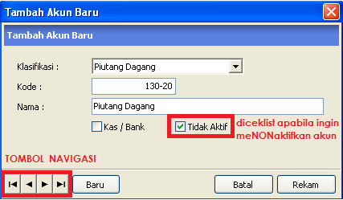

Gambar II.4.8
Jendela Tambah Akun Baru II
LATIHAN 1:
- Tambahkan beberapa akun yang diperlukan pada perusahaan dagang berikut:
Kode | Nama Akun | Klasifikasi
150-21 | Sewa Bayar Dimuka | Biaya Dibayar Dimuka
190-22 | Perlengkapan | Harta Lainnya
510-81 | Potongan Pembelian Alat Tulis dan Kertas | Biaya Produksi
610-61 | Biaya Kebersihan dan Keamanan | Biaya Operasional
610-62 | Biaya Sewa | Biaya Operasional
660-17 | Biaya Asuransi | Biaya Non Operasional

- Edit beberapa akun yang diperlukan pada perusahaan dagang berikut:
Awal | Diubah Menjadi
Bank | Bank Mandiri Syariah
Piutang Usaha | Piutang Dagang
Persediaan 1 | Persediaan Alat Tulis&Kertas
Persediaan 2 | Persediaan File Organizer
Persediaan 3 | Persediaan Sample
Hutang Usaha | Hutang Dagang
Penjualan Produk 1 | Penjualan Alat Tulis&Kertas
Penjualan Produk 2 | Penjualan File Organizer
Penjualan Produk 3 | Retur Penjualan Alat Tulis&Kertas
Penjualan Lain | Retur Penjualan File Orgenizer
Potongan Penjualan | Potongan Penjualan Alat Tulis & Kertas
Potongan Pembelian | Potongan Pembelian File Organizer
Biaya 1 | HPP Alat Tulis&Kertas
Biaya2 | HPP File Organizer
- Membuat Data Master
Data Master digunakan untuk memasukkan data customer, vendor, karyawan dan lain-lain. Berikut beberapa tipe yang ada di zahir
- Tipe Customer : untuk mengkategorikan pelanggan yang membeli produk
perusahaan

- Tipe Vendor : untuk mengkategorikan pemasok yang produknya dibeli
oleh perusahaan
- Tipe Employe : untuk mengkategorikan karyawan perusahaan
- Tipe Other : untuk mengkategorikan orang/perusahaan yang
melakukan transaksi selain penjualan/pembelian
produk perusahaan.
Berikut langkahnya:
  - Pilih Modul Data-Data pilih Data Nama Alamat Klik Baru
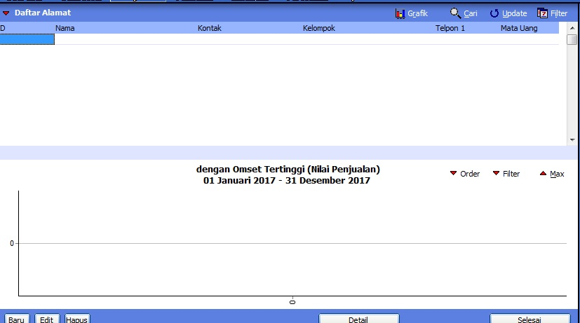
Gambar II.5.1
Jendela Daftar Alamat

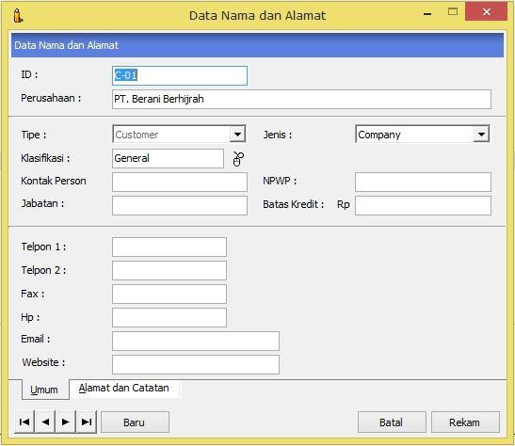
  - Isi data Nama dan Alamat kemudian Klik Rekam

Gambar II.5.2
Jendela Data dan Alamat Pelanggan
LATIHAN 2:
Berikut ini adalah daftar customer, vendor, employee dan other yang berhubungan dengan PT Singelillah Berkah. Buatlah data-data berikut ini:

No | ID | Perusahaan | Tipe
1 | C-01 | PT.Berani Berhijrah | Customer
2 | C-02 | PT.Go Moveon Kreasi | Customer
3 | C-03 | CV. Barakallah | Customer
1 | V-01 | PT.Utama Pacaran Haram | Vendor
2 | V-02 | CV.Akad Jaya Halal | Vendor
1 | E-01 | Marsela | Employee
2 | E-02 | Tika | Employee
3 | E-03 | Pemilik Perusahan | Employee
1 | O-01 | Umum | Other

Hasil Input data-data di Zahir
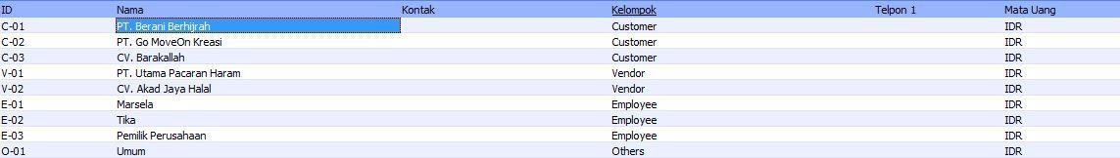

Gambar II.5.2
Jendela Daftat Data dan Alamat
- Membuat Satuan Pengukuran Barang
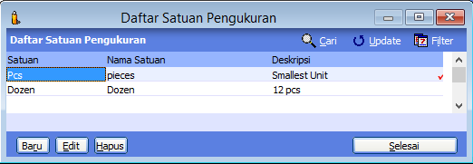
- Klik modul Data-Data pilih Satuan Pengukuran.

Gambar II.6.1
Jendela Daftat Satuan Pengukuran
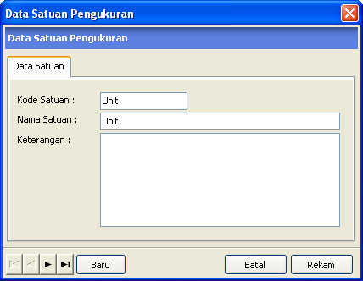
- Untuk membuat Satuan pengukuran yang baru klik Baru.
Gambar II.6.2
Jendela Pengisian Data Satuan Pengukuran

- Isikan Kode Satuan, Nama Satuan dan Keterangan klik Rekam.

LATIHAN 3:
Buatlah data satuan :
- Unit,
- Box
- Lsn.

- Membuat Kelompok Barang
Kelompok barang dibuat untuk mengelompokkan barang ke dalam satu kelompok tertentu.
- Untuk membuat kelompok barang klik Modul Data-data pilih Kelompok produk.
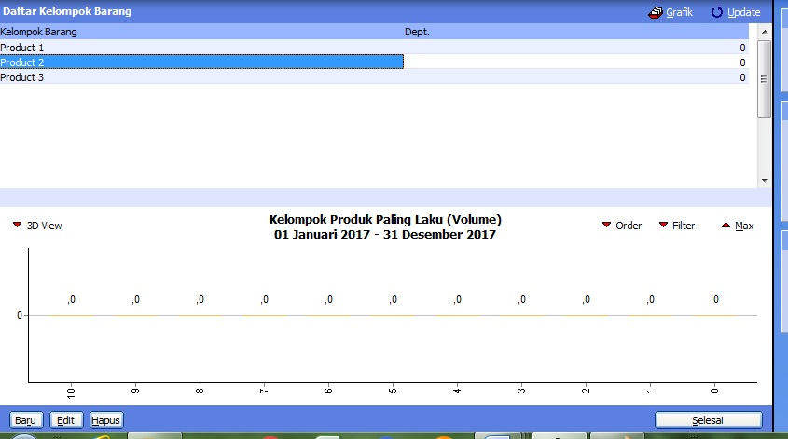
Gambar II.7.1
Jendela Daftar Kelompok Barang
- Selanjutnya untuk membuat data kelompok barang baru klik Baru
- Isi data dibawah berikut klik Rekam

Kelompok Barang
Alat Tulis & Kertas
File Organizer
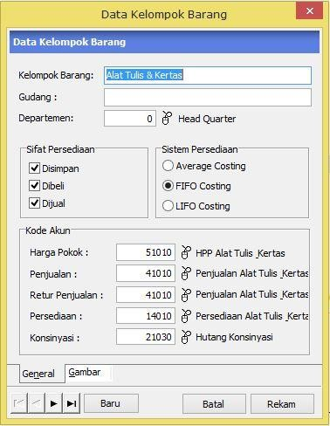

Gambar II.7.2
Jendela Data Kelompok Barang
Keterangan Sifat Persediaan:
Disimpan : Sifat persediaan untuk disimpan sebagai stok persediaan barang (barang tidak langsung dijual atau digunakan).
Dibeli : Sifat persediaan dibeli untuk menambah stok
persediaan barang.
Dijual : Sifat persediaan dijual karena untuk dijual
kembali ke customer.

Keterangan sistem persediaan:
- Average Costing, Sistem Persediaan akan menentukan bentuk HPP di Kartu Stok. Beri tanda check mark jika penentuan harga pokok menggunakan harga rata-rata dari barang yang tersisa di gudang.
- FIFO Costing, Beri tanda check mark jika penentuan harga pokok ditentukan berdasarkan harga barang yang pertama kali masuk gudang/pertama dibeli hingga yang paling akhir masuk.
- LIFO Costing, Beri tanda check mark jika harga pokok barang ditentukan berdasarkan harga barang yang paling akhir masuk dalam gudang/dibeli, hingga yang paling pertama masuk.

Akun yang digunakan
- Harga Pokok : Akun untuk menampung Harga saat membeli barang
- Penjualan : Akun untuk menampung terjadinya penjualan barang
- Retur Penjualan : Akun untuk menampung terjadinya pengembalian barang
dari customer.
- Persedian : Akun untuk menampung persedian barang masuk dan
Keluar
- Konsinyasi : Akun untuk menampung pencatatan titipan barang.

- Membuat Data Pajak
- Untuk membuat data pajak, pilih Modul Data-data pilih Data Pajak klik Baru.

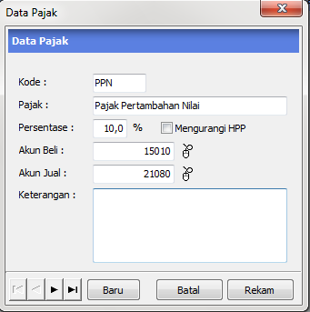
Keterangan:
15010 = Pajak Dibayar Dimuka 21080 = Hutang Pajak Penjualan

Gambar II.8.1
Jendela Data Pajak
Keterangan:
- Jika CheckBox Mengurai HPP di Checkmark maka PPN mengurangi HPP, jika tidak di Checkmark maka tidak mengurangi HPP.
- Akun Beli : Diisi dengan Daftar Akun yang diperlukan pada saat transaksi pembelian untuk Daftar Akun pajak yang sedang dibuat.
- Akun Jual : Diisi dengan Daftar Akun yang diperlukan pada saat transaksi penjualan untuk Daftar Akun pajak yang sedang dibuat
- Isikan data pajak klik Rekam

- Membuat Data Produk
                - Untuk membuat Data Produk baru, pilih Modul Data-data pilih Data Produk

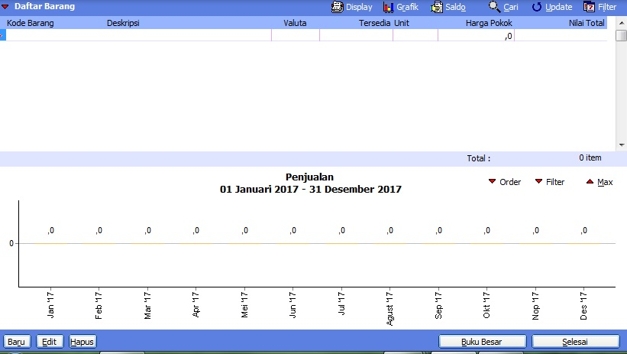
Gambar II.9.1
Jendela Daftar Barang
                - Untuk membuat data produk baru, pilih Baru.
                - Isikan data produk baru, lalu klik Rekam.
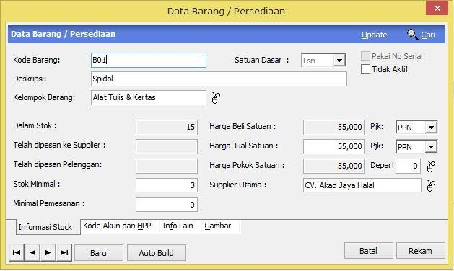

Gambar II.9.2
Jendela Pengisian Data Produk Baru

LATIHAN 4
Buatlah data produk dibawah ini:
Kode | Nama  Barang | Satuan  Dasar | Stok  Min | Harga  Jual | Supplier Utama
Alat Tulis dan Kertas
B01 | Spidol | Lsn | 3 | Rp. 55.000 | CV. Akad Jaya Halal
B02 | Buku Nota | Unit | 10 | Rp. 20.000 | CV. Akad Jaya Halal
B03 | Kertas Print | Box | 4 | Rp.150.000 | CV. Akad Jaya Halal
B04 | Kertas Folio | Box | 5 | Rp.100.000 | CV. Akad Jaya Halal
B05 | Kertas Fax | Box | 5 | Rp.100.000 | CV. Akad Jaya Halal
File Organizer
B06 | Box File | Unit | 5 | Rp.50.000 | PT.Utama Pacaran Haram
B07 | Binder Clip | Unit | 5 | Rp.65.000 | PT.Utama Pacaran Haram
B08 | Expanding File | Unit | 5 | Rp42.000 | PT.Utama Pacaran Haram

- Membuat Kelompok Harta Tetap
- Untuk mengisi daftar harta tetap, klik Modul Data-data pilih Kelompok Harta Tetap klik Baru.
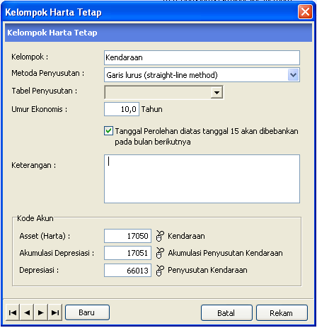

Gambar II.10.1
Jendela Pengisian Kelompok Harta Tetap

- Isikan data kelompok harta tetap klik Rekam.

- Membuat Data Harta Tetap
Berikut data harta tetap perusahaan berupa kendaraan, dimana saldo awal aktiva per 31 Desember 2012 adalah :

- Mobil Grand Max, harga perolehan Rp. 135.000.000, Nilai Residu 22.500.000. Dibeli tanggal 30 Desember 2010.

- Untuk mengisi daftar harta tetap, klik Modul Data-data pilih Data Harta Tetap klik Baru. Isi datanya seperti data diatas

Keterangan Daftar Harta tetap
- Nama, Diisi dengan nama aktiva tetap.
- Kelompok, Diisi dengan kategori/kelompok barang. Klik gambar mouse disebelah kanan kolom untuk memilih jenis kelompok asset.
- No. #, Diisi dengan nomor referensi /kode asset. Contoh menunjukkan diisi dengan nomor plat kendaraan.
- Departemen, Diisi dengan nama departemen dimana kelompok barang tersebut berada. Klik gambar mouse disebelah kanan kolom untuk memilih departemen.
- Tanggal Beli, Diisi dengan tanggal pembelian barang. Klik gambar kalender disebelah kanan kolom untuk menentukan tanggal pembelian.
- Harga Beli, Diisi dengan harga pembelian aktiva tetap tersebut.
- Nilai Residu, Diisi dengan nilai sisa/nilai harga jual setelah umur ekonomis habis.
- Umur Ekonomis, Diisi dengan umur manfaat suatu aktiva tetap.
- Lokasi, Diisi dengan lokasi harta tetap berada (tidak harus diisi).
- Akumulasi Beban, Diisi dengan nilai beban penyusutan selama periode aktiva digunakan.
- Beban Per Tahun Ini, Diisi dengan beban penyusutan yg dibebankan dalam masa periode tahun akuntansi.
- Terhitung Tanggal, Diisi dengan tanggal dimana aktiva pertama kali digunakan/dibeli.
- Nilai Buku, Nilai aktiva tetap setelah dikurangi dengan akumulasi penyusutan.
- Beban Perbulan, Diisi dengan biaya akumulasi penyusutan pada bulan periode akuntansi berjalan.
- Opsi Tanggal Perolehan diatas tanggal 15 dibebankan pada bulan berikutnya, Beri tanda check mark bila tanggal perolehan aktiva tetap setelah tanggal 15, maka beban penyusutannya akan dibebankan pada bulan berikutnya.
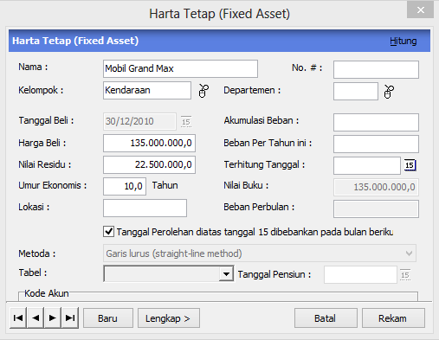

Gambar II.10.2
Jendela Pengisian Data Harta Tetap
- Kemudian klik hitung untuk menghitung penyusutan, maka tampil perhitungan secara otomatis

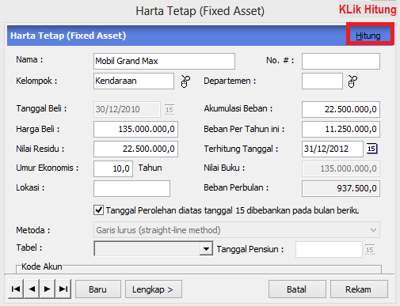
Gambar II.10.3
Jendela Pengisian Data Harta Tetap Setelah Dihitung
- klik Rekam
Perhitungan:

Akumulasi = (Harga Beli – Nilai Residu) / Nilai umur ekonomis
= (135.000.000 – 22.500.000) / 10
= 11.250.000

Akumulasi per bulan = 11.250.000 /12
= 937.500 (nilai ini dibuat untuk Jurnal Penyesuaian setiap bulan)

Akumulasi Beban per tahun ini, selama 24 bulan (30/12/2010 - 31/12/2012)
= 937.500 x 24 Bulan
= 22.500.000 (Nilai ini akan masuk ke neraca saldo awal)

Catatan
Setelah mengisi data harta tetap, perusahaan tidak perlu melakukan jurnal penyusutan, melainkan Zahir Accounting akan menghitung penyusutan secara otomatis dan akan terlihat dilaporan setelah perusahaan melakukan tutup buku bulanan. Pembahasan tutup buku bulanan akan dijelaskan di bab selanjutnya.

BAB III
Entry Saldo Awal dan
Entry Transaksi Modul Kas & Bank

  - Saldo Awal Akun
- Untuk mengisi saldo awal Neraca, klik Setting pilih Saldo Awal pilih Saldo Awal Akun.
- Isilah semua saldo awal yang ada, setelah itu Rekam
Data Saldo Awal per 31 Desember 2016
Akun | Saldo | Akun | Saldo
Kas | Rp 20.500.000 | Hutang Dagang | Rp 15.445.000
Bank Mandiri Syariah | Rp 40.000.000 | Hutang Gaji | Rp 2.000.000
Piutang Dagang | Rp 4.150.000 | Hutang Bank | Rp 90.000.000
Cadangan Kerugian Piutang | (Rp 1.000.000) | Modal Disetor | Rp 80.122.000
Persediaan Alat Tulis dan Kertas | Rp 4.930.000 | Laba Ditahan | Rp 17.975.000
Persediaan File Organizer | Rp 2.680.000 | Laba Ditahan | Rp 17.975.000
Asuransi Dibayar Dimuka | Rp 2.500.000 | Laba Ditahan | Rp 17.975.000
Sewa Dibayar Dimuka | Rp 10.282.000 | Laba Ditahan | Rp 17.975.000
Kendaraan | Rp 135.000.000 | Laba Ditahan | Rp 17.975.000
Akumulasi Penyusutan Kendaraan | (Rp 13.500.000) | Laba Ditahan | Rp 17.975.000

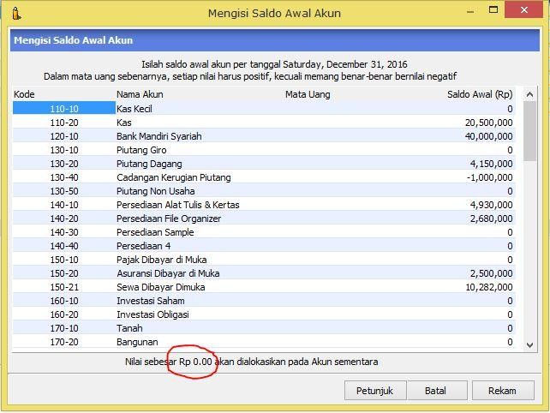
Gambar III.1.1
Jendela Pengisian Saldo Awal Akun
Catatan:
Dalam membuat saldo awal akun, nilai untuk Historical Balancing harus nol, jika tidak nol berarti neraca yang sudah diinput belum balance. Jika terjadi hal tersebut, lakukan pengeditan kembali.

Jika Saldo awal akun sudah diinput akan menyebabkan laporan Neraca muncul. Klik Menu
Laporan Pilih Balance Sheet Standard.

Analisa Saldo Awal
Dari studi kasus diatas, dapat dijabarkan sebagai berikut:
Perusahaan memiliki 2 kas untuk pembayaran transaksi, yaitu kas di perusahaan dan kas di bank mandiri.

Untuk mengurangi resiko piutang tak tertagih, perusahaan menggunakan metode cadangan piutang tak tertagih sebesar 5% dari piutangnya. Perhitungan Cadangan kerugian piutang dapat dihitung sbb : 4.550.000 x 5% = 227.500

Perusahaan membedakan produknya berdasarkan 2 kategori, yaitu persediaan kitchen ware untuk produk peralatan dapur dan persediaan home appliance untuk produk furniture ruangan. Detail perhitungan lihat di soal.

Perusahaan masih memiliki saldo Asuransi Dibayar Dimuka sebesar Rp2.300.000. Disetiap akhir bulan dilakukan Jurnal Penyesuaian.

Perusahaan masih memiliki saldo Sewa Dibayar Dimuka sebesar Rp12.815.000 untuk penyewaan 11 bulan kedepan. Disetiap akhir bulan dilakukan Jurnal Penyesuaian. Perhitungan di hal 58.

Perusahaan memiliki harta tetap berupa kendaraan sebesar 135.000.000 dimana perhitungan akumulasi penyusutan diperhitungkan dari awal pembelian harta tetap sampai dengan umur perusahaan (perhitungan ada di hal.28)

Rincian piutang pada customer dan rincian hutang pada supplier ada di hal.31

Perusahaan membayar gaji karyawan di setiap tanggal 2 bulan berikutnya, oleh karena itu di awal bulan januari perusahaan harus membayar hutang karyawannya.

Perlu diingat, untuk menentukan nominal-nominal saldo awal harus mengetahui terlebih dahulu tentang posisi debet ata kredit suatu akun. Berikut tabel tentang saldo akun:
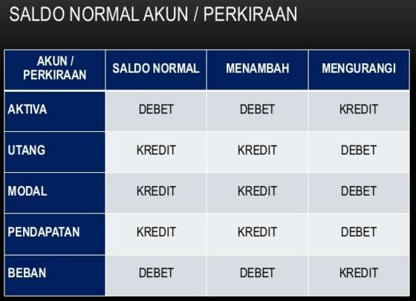
Kolom
“saldo
normal”
menentukan posisi debet atau
kredit saat membuat data neraca saldo awal.

Dari tabel data saldo awal 31 desember 2012, anda harus mengetahui akun yang digolongkanAktiva,
Utang/Hutang,Modal, Pendapatan, Beban

  - Saldo Awal Piutang
- Untuk mengisi saldo awal Piutang, klik Setting pilih Saldo Awal pilih Saldo Awal Piutang Usaha.
- klik Baru Isi data sebagai berikut:
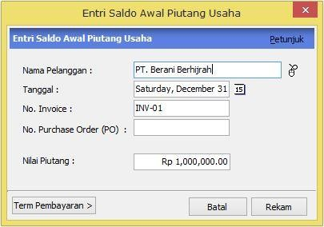

Gambar III.2.1
Jendela Entri Saldo Awal Piutang Usaha
- Setelah itu klik Rekam.

LATIHAN 1:
Buatlah saldo awal piutang per 31 Desember 2016
Pelanggan | Saldo Piutang | Invoice
PT.Berani Berhijrah | Rp 1.000.000 | INV-01
PT.Go Moveon Kreasi | Rp 2.400.000 | INV-02
CV.Barakallah | Rp 750.000 | INV-03
Total Piutang | Rp 4.150.000

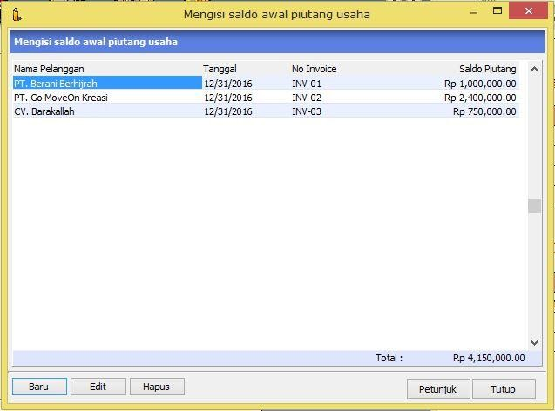

Gambar III.2.2
Jendela Tampilan Saldo Awal Piutang
Catatan: Total saldo awal piutang harus sama dengan total nilai akun piutang di saldo awal akun.
  - Saldo Awal Hutang
- Untuk mengisi saldo awal Hutang, klik Setting pilih Saldo Awal pilih Saldo Awal Hutang Usaha.
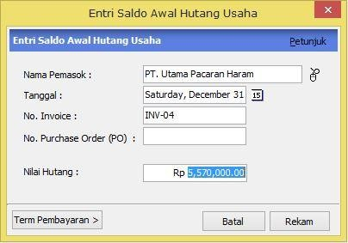
- Klik Baru Isi data sebagai berikut

Gambar III.3.1
Jendela Entri Saldo Awal Hutang Usaha
- Setelah itu klik Rekam.

LATIHAN 2:
Buatlah saldo awal hutang per 31 Desember 2016
Nama Pemasok | Saldo Hutang | Invoice
PT. Utama Pacaran Haram | Rp 5.570.000 | INV-04
CV.Akad Jaya Halal | Rp. 9.875.000 | INV-05
Total Hutang | Rp. 15.445.000
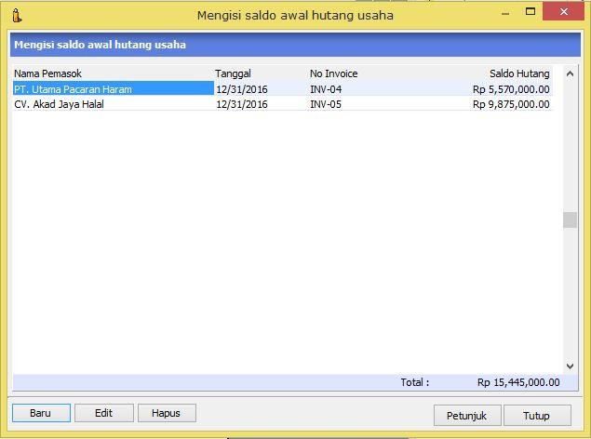

Gambar III.3.2
Jendela Tampilan Saldo Awal Hutang
Catatan: Total saldo awal hutang harus sama dengan total nilai akun hutang di saldo awal akun.
Tips
Jika ada kesulitan dalam mengerjakan soal latihan zahir, lihat informasi di menu F1[petunjuk]

  - Saldo Awal Persedian
- Untuk mengisi saldo awal Persediaan, klik Setting pilih Saldo Awal pilih Saldo Awal Persediaan.
- Kemudian klik Baru.

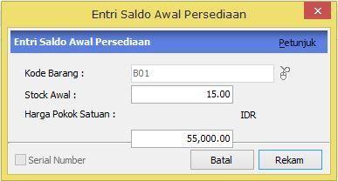

Gambar III.4.1
Jendela Daftar Saldo Awal Persediaan
- Isilah semua saldo awal yang ada, setelah itu Rekam.

LATIHAN 3:
Buatlah saldo awal persediaan barang dagang per 31 Desember 2016
Kode | Nama Barang  Jumlah | Jumlah | HPP | Total
B01 | Spidol | 15 | Rp. 55.000 | Rp. 825.000
B02 | Buku Nota | 30 | Rp. 20.000 | Rp. 600.000
B03 | Kertas Print | 10 | Rp. 150.000 | Rp. 1.500.000
B04 | Kertas Folio | 10 | Rp. 100.000 | Rp. 1.000.000
B05 | Kertas Fax | 15 | Rp. 100.000 | Rp. 1.500.000
B06 | Box File | 15 | Rp. 50.000 | Rp. 750.000
B07 | Binder Clip | 20 | Rp. 65.000 | Rp. 1.300.000
B08 | Expanding File | 15 | Rp. 42.000 | Rp. 630.000
 | Total Persediaan |  |  | Rp. 8.105.000

Jumlah Persediaan yang dimiliki perusahaan adalah jumlah stok dikali harga pokok. Sedangkan harga jual adalah harga yang akan diberikan ke customer saat barang dijual.

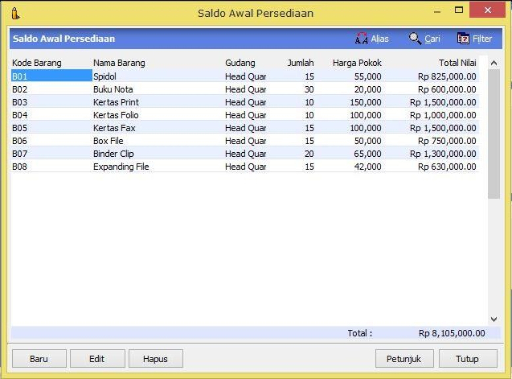

Gambar III.4.1
Jendela Tampilan Saldo Awal Persediaan
  - Transaksi Modul Kas & Bank
Modul Kas & Bank digunakan untuk melakukan transaksi pengeluaran dan pemasukan kas yang berasal dari selain penjualan dan pembelian. Kas masuk biasanya untuk menginput transaksi berupa, setoran saham, penerimaan uang pinjaman dari bank, pengembalian hutang karyawan dan lain-lain. Sedangkan kas keluar untuk menginput transaksi seperti pembayaran listrik/telpon, pembayaran gaji, pembelian asset, pembayaran hutang ke bank dan lain-lain.
Catatan : Transaksi kas masuk/kas keluar tidak bisa digunakan untuk menginput transaksi pembayaran piutang/utang dagang dari pelanggan/penjual, karena transaksi kas/bank TIDAK MENGUPDATE KARTU HUTANG/PIUTANG USAHA.

Latihan Studi Kasus Modul Kas & Bank

  - Pengisian Kas Kecil
BUKTI KAS MASUK
PT SINGELILLAH BERKAH
Nomor : 1 No Cek : CR001
Tangga : 1 Januari 2017
Diterima dari : Bank Mandiri Syariah Sejumlah : Rp 1.000.000 ( Ke Kas Kecil)
Keterangan : Pengisian Kas Kecil (Transfer Antar Kas)
Disetujui Oleh  (………………) | Dibayar Oleh  (………………) | Diterima Oleh  (…………………)

Hasil Analisa: Berdasarkan bukti transaksi CR001.
- Akun Kas Kecil bertambah saldo Rp.1.000.000 dan saldo akun Bank Mandiri Syariag berkurang Rp. 1.000.000.
- Pertanyaanya, Berapakah saldo akhir akun Bank Mandiri Syariah setelah entry transaksi sesuai dengan bukti CR001 ?
Pembahasan : Diskusi antara Dosen dengan Mahasiswa
Penyelesaian : ?

  - Pembayaran Iklan
BUKTI KAS KELUAR
PT SINGELILLAH BERKAH
Nomor : 1 No Cek : CD001
Tanggal : 3 Januari 2017
Diterima dari : CV Barakallah
Sejumlah : Rp 300.000 ( Melalui Kas) Keterangan : Pembayaran Iklan TV
Disetujui Oleh  (…………………) | Dibayar Oleh  (………………) | Diterima Oleh  (………………)

Hasil Analisa: Berdasarkan bukti transaksi CD001.
Pembayaran menggunakan dana Kas
Tentukan Akun yang digunakan untuk menampung Rp. 300.000,-
Akun apa yang di debet dan yang dikredit
Lakukan analisa berapa nominal saldo akhir berdasar bukti transaksi CD001 dari akun-akun yang sudah anda tentukan pada point 1 dan 2
Pembahasan : Diskusi antara Dosen dengan Mahasiswa
Penyelesaian : ?
  - Pembayaran Gaji Karyawan

PT SINGELILLAH BERKAH
BUKTI KAS KELUAR
Nomor : 2 No Cek : CD002
Tanggal : 15 Januari 2017
Diterima atas nama : Marsela
Sejumlah : Rp 2.000.000 (Transfer Bank)
Keterangan : Gajian Karyawan
Disetujui Oleh  (……………) | Dibayar Oleh  (……………) | Diterima Oleh  (……………)

Hasil Analisa:
- Transaksi tersebut masuk ke modul apa?
- Bagaimana Jurnal yang dihasilkan ?
Pembahasan : Diskusi antara Dosen dengan Mahasiswa
Penyelesaian : ?
  - Setoran Modal

PT SINGELILLAH BERKAH
BUKTI KAS MASUK
No Ref : CR003
Tanggal : 22 Januari 2017
Diterima dari : Pemilik
Sejumlah : Rp 40.000.000 (Melalui Bank Mandiri Syariah)
Keterangan : Setoran Pemilik
Disetujui Oleh  (……………) | Dibayar Oleh  (…………) | Diterima Oleh  (……………)
Hasil Analisa:
- Tentukan modul apa yang digunakan?
- Transaksi tersebut menyebabkan perubahan akun apa?

Pembahasan : Diskusi antara Dosen dengan Mahasiswa
Penyelesaian : ?

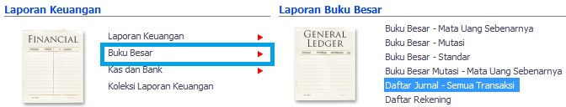
Dari hasil input transaksi diatas, lihat jurnal yang terbentuk pada Modul Laporan Buku Besar Daftar Seluruh Jurnal.
Gambar III.5.1
Jendela Laporan Keuangan dan Laporan Buku Besar
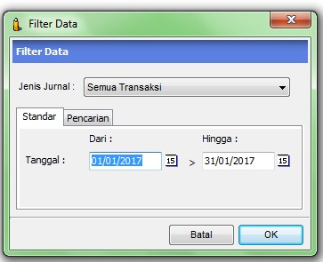
Pililh tanggal yang ingin dilihat Klik OK

36

Gambar III.5.2
Jendela Pemilihan Tanggal Di Laporan Buku Besar

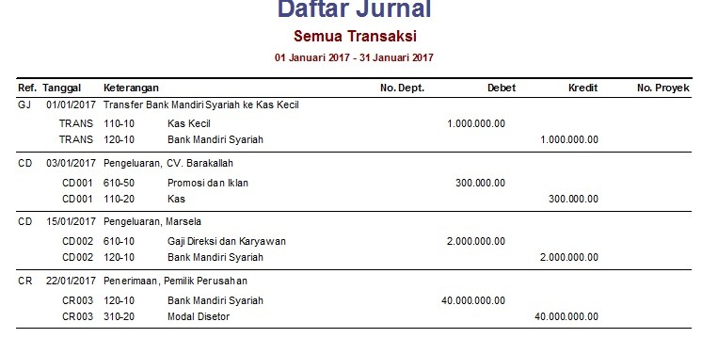
Maka akan tampil Daftar Jurnal semua transaksi sebagai berikut:
Gambar III.5.3
Jendela Tampilan Daftar Jurnal Buku Besar

BAB IV
Entry Transaksi Modul Penjualan dan
Entry Transaksi Pembelian

- Transaksi Pembelian
- Transaksi ini terdiri dari dokumen faktur, pembelian tunai dan pembayaran hutang.
- Transaksi pembelian menghasilkan pencatatan kartu hutang dan menambah stok barang
- Transaksi pembayaran hutang usaha tidak disarankan dicatat di kas keluar, karena kartu hutang usaha tidak akan berubah(berkurang).
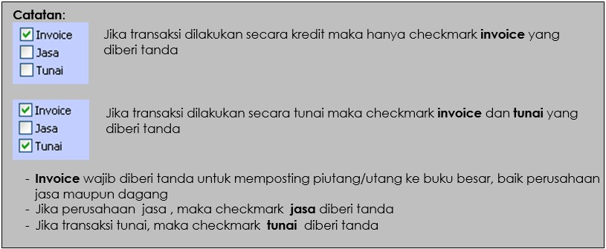
- Transaksi pembayaran hutang usaha menyebabkan terbentuknya jurnal dan mengurangi kartu hutang usaha.
Gambar IV.1
Jendela Tampilan Catatan Invoice

Latihan Studi Kasus Pembelian

- Pembelian Kredit
PT UTAMA PACARAN HARAM
FAKTUR

Nomor : FPB001 Dijual Kepada : PT Singelillah Berkah

Tanggal: 4 Januari 2017 Alamat : Jl. Raya Masuk Surga No.22

Termin : 2/10, N/30

No Order :

 | No | Kode | Nama | Qty | Harga |  | Total | Pajak
 | 1. | B06 | Box File | 5 | Rp 50.000 |  | Rp 250.000 | Rp 25.000
 | Total |  |  |  |  | Rp 250.000
 | Total Pajak |  |  |  |  | Rp 25.000
 | Total Setelah Pajak |  |  |  |  | Rp 275.000
Dikirim Tanggal : 5 Januari 2017 Disetujui Oleh
Pembelian : Tika
(…………………)

Hasil Analisa:
Transaksi tersebut merupakan pembelian secara kredit, sehingga modul yang digunakan adalah modul pembelian
Perhatikan point checkbox yang dipilih, untuk pembelian barang secara kredit yang dipilih hanya checkbox invoice
Jurnal akan terbentuk otomatis dengan melihat Modul Laporan Pembelian Jurnal Pembelian
Penyelesaian
Klik Pembelian Pilih Penerimaan Barang (Invoicing)
Karena kasus ini merupakan penjualan kredit maka pilih checkbox invoice
- Pembayaran Hutang
PT SINGELILLA BERKAH
BUKTI KAS KELUAR
No Ref : CD003
Tanggal : 17 Januari 2017
Dibayarkan Kepada : CV. Akad Jaya Halal
Sejumlah : Rp 9.875.000 (Melalui Bank Mandiri Syariah)
Keterangan : Membayar Hutang Invoice INV-05
Diterima Oleh  (…………………) | Disetujui Oleh  (…………………)

Hasil Analisa:
- Transaksi tersebut masuk ke modul pembelian, karena termasuk transaksi yang berhubungan dengan kegiatan usaha. Meskipun akun Bank Mandiri Syariah yang digunakan, transaksi ini tidak menggunakan modul Kas dan Bank
- Jumlah yang dibayarkan tidak selalu sama (lunas) dengan jumlah hutang kepada pemasok tersebut.
- Transaksi tersebut mempengaruhi akun hutang dagang berkurang (debet) dan akun Bank Mandiri Syariah berkurang (kredit).
Penyelesaian:
- Klik Pembelian Pilih Pembayaran Hutang Usaha

- Pembayaran Hutang Dengan Jatuh Tempo (Giro)
PT SINGELILLAH BERKAH
BUKTI PENGELUARAN CEK
No Ref : CD004
Tanggal : 21 Januari 2017

Dibayarkan Kepada : PT Utama Pacaran Haram
Sejumlah : Rp 5.570.000 (Melalui Bank Mandiri Syariah)
Jatuh Tempo : 29 Januari 2017 (No GIRO : BG001)
Keterangan : Membayar Hutang Transaksi Invoice INV-04
Diterima Oleh  (…………………) | Disetujui Oleh  (…………………)

Hasil Analisa:
- Transaksi ini menggunakan fasilitas Giro (penangguhan pembayaran), dimana Giro merupakan surat perintah pembayaran tanpa syarat yang pembayarannya ditujukan sesuai dengan nama yang tertera dalam cek.
- Pembayaran hutang dagang kepada pemasok sesuai nomor invoice
- Transaksi ini belum menghasilkan jurnal, baru pencatatan pembayaran Giro di daftar Giro
- Dengan mengisi Tanggal Jatuh Tempo Pembayaran, giro tersebut baru dapat dicairkan

Penyelesaian
- Klik Pembelian Pilih Pembayaran Hutang Usaha
- Klik checkbox Giro Mundur

Input Nomor Giro dan Tanggal jatuh tempo, kemudian klik OK, Kemudian pilih NO.
- Pencairan Cek Yang Jatuh Tempo
PT SINGELILLAH BERKAH
BUKTI KAS KELUAR
No Ref : CD006
Tanggal : 28 Januari 2017
Dibayarkan Kepada : PT Utama Pacaran Haram
Sejumlah : Rp 5.570.000 (No GIRO : BG001)
Keterangan : Pencairan Giro tanggal 21 Januari 2017
Diterima Oleh  (…………………) | Disetujui Oleh  (…………………)

Hasil Analisa:
- Pencairan giro atas transaksi sebelumnya
- Transaksi ini akan menyebabkan hutang usaha berkurang (debet) dan akun Bank Mandiri berkurang (kredit)
- Giro Keluarnyang sudah dicairkan, tidak akan tampil lagi di Daftar Giro Keluar

Penyelesaian
- Klik Kas & Bank Pilih Daftar Transaksi Giro Keluar
- Pilih tanggal transaksi [21/01/2013]
- Kemudian Klik Giro Cair

- Transaksi Penjualan
- Transaksi ini terdiri dari dokumen faktur, penjualan tunai dan pembayaran piutang.
- Transaksi penjualan menghasilkan pencatatan kartu piutang dan akan menambah stok barang.
- Transaksi pembayaran piutang usaha tidak disarankan masuk ke kas masuk, karena menyebabkan kartu piutang tidak berkurang.
- Transaksi pembayaran piutang usaha menyebabkan kartu piutang usaha berkurang dan membentuk Jurnal Pembayaran Piutang.

Latihan Studi Kasus Penjualan
- Penerimaan Piutang Lunas
PT SINGELILLAH BERKAH
BUKTI KAS MASUK
No Ref : CR004
Tanggal : 31 Januari 2017
Diterima atas nama : CV Barakallah
Sejumlah : Rp 750.000 (Melalui Bank Mandiri Syariah)
Keterangan : Penerimaan Piutang Invoice INV-03
Disetujui Oleh  (………………) |  | Diterima Oleh  (…………………)

Hasil Analisa:
Penerimaan kas berupa pembayaran piutang dari customer
Transaksi ini berpengaruh pada akun piutang berkurang (kredit) dan akun Bank Mandiri bertambah (debet)
Penyelesaian
- Klik Penjualan Pembayaran Piutang Usaha

- Order Penjualan
PT SINGELILLAH BERKAH
Order Penjualan

No Faktur : - Dijual Kepada : CV. Barakallah

No Orde : OP-001 Alamat : Jakarta

Tanggal : 14 Januari 2017 Termin : COD

 | No | Kode | Nama | Qty | Harga |  | Total | Pajak
 | 1. | B06 | Box File | 3 | Rp 50.000 |  | Rp 150.000 | Rp 15.000
 | 2. | B02 | Buku Nota | 2 | Rp 20.000 |  | Rp 40.000 | Rp 4.000
 | 3. | B07 | Binder Clip | 3 | Rp 65.000 |  | Rp 195.000 | Rp 19.500
 | 4. | B08 | Expanding File | 2 | Rp 42.000 |  | Rp 168.000 | Rp 16.800
 | Total |  |  |  |  | Rp 553.000
 | Total Pajak |  |  |  |  | Rp 55.300
 | Total Setelah Pajak |  |  |  |  | Rp 608.300
Dikirim Tanggal : 15 Januari 2017 Disetujui Oleh
Pembelian : Marsela
(…………………)
Hasil Analisa:
- Perusahaan menerima pemesanan penjualan
- Transaksi ini belum menghasilkan jurnal, hanya pencatatan pemesanan penjualan barang

Penyelesaian
- Klik Penjualan Sales Order
- Karena Pemasok belum ada maka ditambahkan pemasok baru
- Pengiriman Barang Atas Transaksi Tanggal 14 Januari 2017, Di Bayar Lunas
PT SINGELILLAH BERKAH
Order Penjualan

No Faktur : FPJ-001 Dijual Kepada : CV. Barakallah

No Orde : OP-001 Alamat : Jakarta

Tanggal : 15 Januari 2017 Termin : COD (Bank Mandiri Syariah)

 | No | Kode | Nama | Qty | Harga |  | Total | Pajak
 | 1. | B06 | Box File | 3 | Rp 50.000 |  | Rp 150.000 | Rp 15.000
 | 2. | B02 | Buku Nota | 2 | Rp 20.000 |  | Rp 40.000 | Rp 4.000
 | 3. | B07 | Binder Clip | 3 | Rp 65.000 |  | Rp 195.000 | Rp 19.500
 | 4. | B08 | Expanding File | 2 | Rp 42.000 |  | Rp 168.000 | Rp 16.800
 | Total |  |  |  |  | Rp 553000
 | Total Pajak |  |  |  |  | Rp 55.300
 | Total Setelah Pajak |  |  |  |  | Rp 608.300
Dikirim Tanggal : 15 Januari 2017 Disetujui Oleh
Lunas
Pembelian : Marsela
(…………………)
Hasil Analisa
Pelunasan atas order penjualan sebelumnya
Transaksi ini menyebabkan piutang dagang berkurang (debet) dan akun Bank Mandiri bertambah (debet)

Penyelesaian
Klik Penjualan Pengiriman barang(Invoicing)
No SO diambil dari transaksi tanggal 14 [SO001] maka akan tampil semua data transaksi order
Isi No Faktur FPJ-001
isi checkbox Invoice dan tunai (karena dibayar lunas)

- Traksi Retur Penjualan Atas Pengiriman Barang Tanggal 15 Januari 2017
PT SINGELILLAH BERKAH
Nota Kredit

No Faktur : FPJ-001 Dijual Kepada : CV. Barakallah

No Orde : OP-001 Alamat : Jakarta

Tanggal : 18 Januari 2017 Termin : COD (Bank Mandiri Syariah)

 | No | Kode | Nama | Qty | Harga |  | Total | Pajak
 | 1. | B06 | Box File | 1 | Rp 50.000 |  | Rp 50.000 | Rp 5.000
 | 2. | B07 | Binder Clip | 1 | Rp 65.000 |  | Rp 65.000 | Rp 6.500
 | Total |  |  |  |  | Rp 115.000
 | Total Pajak |  |  |  |  | Rp 11.500
 | Total Setelah Pajak |  |  |  |  | Rp 126.500
Dikirim Tanggal : 18 Januari 2017 Disetujui Oleh
Pembelian : Marsela
(…………………)
Hasil Analisa:
- Terjadi retur (pengembalian) penjualan atas transaksi sebelumnya
- Transaksi ini menyebabkan akun retur penjualan bertambah (debet), akun persediaan bertambah (debet), akun penjualan berkurang (debet) dan akun Bank berkurang (kredit)

Penyelesaian
- Klik Penjualan Retur Penjualan
- Klik No PO-001, dan isi data sesuai dengan barang yang diretur

- Penjualan Kredit
PT SINGELILLAH BERKAH
Faktur

No Faktur : FPJ-002 Dijual Kepada : PT. Berani Hijrah

No Orde : - Alamat : Jakarta

Tanggal : 25 Januari 2017 Termin : 2/10, N/30

 | No | Kode | Nama | Qty | Harga |  | Total | Pajak
 | 1. | B02 | Buku Nota | 3 | Rp 20.000 |  | Rp 60.000 | Rp 6.000
 | 2. | B05 | Kertas Fax | 1 | Rp100.000 |  | Rp100.000 | Rp 10.000
 | Total |  |  |  |  | Rp 160.000
 | Total Pajak |  |  |  |  | Rp 16.000
 | Total Setelah Pajak |  |  |  |  | Rp 176.000
Dikirim Tanggal : 25 Januari 2017 Disetujui Oleh
Pembelian : Tika
(…………………)

Hasil Analisa
- Penjualan barang secara kredit
- Ceklist invoice untuk mencatat kartu piutang dan mengurangi persediaan
- Isi Term Pembayaran untuk mencatat syarat kredit
- Transaksi ini menghasilkan jurnal penjualan kredit dan pengeluaran persediaan

Penyelesaian
- Klik Penjualan Pengiriman barang (Invoicing)

- Pelunasan Piutang Dari Transaksi Tanggal 25 Januari 2017
PT SINGELILLAH BERKAH
BUKTI KAS MASUK
No Ref : CR005
Tanggal : 27 Januari 2017
Diterima atas nama : PT Berani Hijrah
Sejumlah : Rp 172.480 (Melalui Bank Mandiri Syariah)
Piutang Rp. 176.000
Diskon Rp. 3.520
Keterangan : Pelunasan Piutang Tanggal 25 Januari 2017 (FPJ-002)
Disetujui Oleh  (………………) |  | Diterima Oleh  (…………………)

Hasil Analisa:
Pelunasan piutang dagang dengan potongan penjualan (diskon)
Diskon diberikan secara otomatis karena waktu pelunasan masih dalam jangka waktu 10 hari diskon
Transaksi ini akan menyebabkan akun kas bertambah (debet), akun potongan penjualan bertambah (debet) dan akun piutang dagang berkurang (kredit)

Penyelesaian
Klik Penjualan Pembayaran Piutang usaha
Karena pembayaran dilakukan dalam jangka waktu kurang dari 10hari dari tanggap pembelian , maka mendapatkan diskon
- Penjualan Tunai Mendapatkan Diskon
PT SINGELILLAH BERKAH
Faktur

No Faktur : FPJ-0023 Dijual Kepada : PT. Go Moveon Kreasi

No Orde : - Alamat : Jakarta

Tanggal : 29 Januari 2017 Termin : COD

No | Kode | Nama | Qty | Harga | Total | Diskon | Pajak
1 | B01 | Spidol | 5 | Rp. 55.000 | Rp. 275.000 | 5% | Rp. 27.500
Total |  |  |  |  |  |  | Rp. 261.250
Total Pajak |  |  |  |  |  |  | Rp. 26.125
Total |  |  |  |  |  |  | Rp. 287.375
Dikirim Tanggal : 29 Januari 2017 Disetujui Oleh
Pembelian : Tika
(…………………)

Hasil Analisa:
- Transaksi penjualan secara tunai yang mendapatkan potongan.
- Transaksi ini menyebabkan akun kas bertambah (debet), potongan penjualan bertambah (debet) dan akun penjualan bertambah (kredit)

Penyelesaian
- Klik Penjualan Pembayaran Piutang usaha

BAB V
Entry Transaksi Modul Persediaan dan
Buku Besar

- Modul Persediaan
Persediaan digunakan untuk mengelola persediaan sebagai aktiva perusahaan.
Latihan Studi Kasus Persediaan

- Pemakaian Persediaan untuk Pemberian Sample Barang CV. Akad Jaya Halal
PT SINGELILLAH BERKAH
Bukti Pemakaian Persediaan

No Ref : IF-001 Diberikan Kepada : CV. Akad Jaya Halah

Tanggal : 27 Januari 2017 Alamat : Jakarta

Keperluan : Sebagai Contoh Barang

No | Kode | Nama | Qty
1 | B01 | Spidol | 4
2 | B08 | Expanding File | 4
Keterangan : Hanya Untuk Sample Disetujui Oleh
Sample

(…………………)

Hasil Analisa:
- Transaksi IF-001 merupakan transaksi pemberian pinjaman barang .
- Persediaan berkurang karena dipinjam oleh customer.

Pembahasan:
Transaksi di atas akan menghasilkan kartu stock berkurang dan terbentuk jurnal penyesuaian persediaan.

Akun yang dipakai untuk barang yang pinjamkan menggunakan akun Persediaan Sample(1-4030), akun yang berbeda dengan akun persediaan untuk penjualan(persediaan barang dagang), karena akun persediaan barang dagang (1-4010) digunakan oleh Akun Penting Inventori di Data Barang untuk penjurnalan otomatis

Penyelesaian
- Klik Persediaan Pemakaian/Penyesuaian Persediaan
- Jurnal Penyesuaian Persediaan Yang Rusak

PT SINGELILLAH BERKAH
Bukti Memorial

Dari : Bagian Gudang No Ref : IF-002

Untuk : Bagian Admin Tanggal : 31 Januari 2017

Subyek : Pembuatan Jurnal Penyesuaian Dari Stick Opname

No | Kode | Nama | Qty
1 | B01 | Spidol | 1
2 | B08 | Expanding File | 3
Keterangan : Barang Rusak Digudang Disetujui Oleh

(…………………)
Hasil Analisa:
- Transaksi IF-002 merupakan transaksi penyesuaian persediaan
- Persediaan berkurang karena barang rusak.

Pembahasan:
Persediaan yang berkurang diberi tanda minus untuk mengurangi jumlah persediaan di gudang

Penyelesaian
- Klik Persediaan Stock Opname Klik Proses
- Pilih akun 52030 [Kerusakan dan kegagalan Material]

- Transaksi Buku Besar
Transaksi yang diinput di dalam buku besar adalah transaksi yang tidak diinput di modul penjualan, pembelian, Kas & Bank, dan persediaan. Transaksi yang diinput biasanya adalah jurnal penyesuaian(adjustment) yang diperlukan untuk pencatatan tiap bulanan, pengalokasian dan koreksi.
Transaksi penyesuaian diperlukan untuk pendapatan dan biaya yang memiliki masa manfaat lebih panjang dari usia periode akuntansi dengan pertimbangan bahwa pendapatan atau biaya tersebut nilainya sangat material.

Latihan Studi Kasus Jurnal Umum (Modul Buku Besar)

- AJP Pencatatan Sewa Dibayar Dimuka

PT SINGELILLAH BERKAH
Bukti Memorial

Dari : Bagian Gudang No : IG-001

Untuk : Bagian Admin Tanggal : 31 Januari 2017

Subyek : Pembuatan Jurnal Penyesuaian

Keterangan : Saldo sewa kantor di neraca Rp. 10.282.000 yang sebelumnya sudah dibayar Desember 2015 sebesar Rp. 12.000.000 (untuk periode Des 2015 – Des 2016). Dilakukan penyesuaian untuk beban bulan Januari.

Disetujui Oleh

(…………………)

Hasil Analisa:
- Perusahaan sudah membayar sewa gedung di bulan desember sebesar Rp. 12.000.000 selama setahun
- Tiap akhir bulan perusahaan perusahaan harus mencatat biaya pembebanan sebesar Rp. 12.000.000 /12= 1.000.000
- Akun sewa gedung berada di kredit dan akun beban sewa berada di debit

Pembahasan:
Fasilitas “Rekam ulang” digunakan untuk menyimpan pencatatan transaksi yang dilakukan pada pada tanggal tertulis, yang memudahkan mencatat kembali ketika akan digunakan dibulan berikutnya

Fasilitas "Buka Ulang" berguna untuk membuka catatan transaksi yang telah direkam sebelumnya untuk digunakan kembali

Pada saat klik rekam Ulang, tampil jendela yang harus diisi berupa Nama transaksi =“AJP utk sewa dibayar dimuka” dan Frekuensi =monthly (setiap bulan)

Penyelesaian:
- Klik Buku Besar Tansaksi Jurnal Umum
- Biaya dibayar dimuka adalah biaya yang sudah dibayar untuk beberapa periode sekaligus sehingga pengeluaran atas biaya tersebut akan menjadi beban pada periode tsb dan beban untuk periode mendatang

- Ada 2 pendekatan dalam mencatat biaya dibayar dimuka
  - Pendekatan harta(neraca) : menggunakan akun xx dibayar dimuka pada saat terjadinya pembayaran. Pada akhir periode, akun tsb dibalik dengan nilai sebesar yang sudah menjadi beban
  - Pendekatan beban(laba rugi): menggunakan akun beban xx pada saat terjadinya pembayaran. Pada akhir periode, akun tsb dibalik dengan nilai sebesar yang belum jatuh tempo atau belum dirasakan manfaatnya oleh perusahaan.

Pada dasarnya penggunaan metode manapun akan menghasilkan saldo yang sama pada akhir periode. Perbedaan antara keduanya hanya terletak pada starting point pencatatan dan pada ayat jurnal penyesuaian.

- AJP Pencatatan Asuransi Dibayar Dimuka
Hasil Analisa:
- Neraca awal asuransi sebesar 2.500.000
- Sisa asuransi perusahaan bulan januari sebesar 1.875.000
- Tiap akhir bulan perusahaan perusahaan harus mencatat biaya pembebanan sebesar 625.000 Neraca awal 2.500.000 - sisa asuransi 1.875.000 yang sudah terpakai = 625.000.

Pembahasan:
Pencatatan pada akhir bulan yaitu, biaya asuransi di debet dan asuransi dibayar dibuka di kredit
Penyelesaian:
- Klik Buku Besar Transaksi Jurnal Umum
PT SINGELILLAH BERKAH
Bukti Memorial

Dari : Bagian Gudang No : IG-002

Untuk : Bagian Admin Tanggal : 31 Januari 2017

Subyek : Pembuatan Jurnal Penyesuaian

Keterangan : Pencatatan asuransi yang tersisa adalah Rp. 1.875.000
Perhitungan.
Neraca Saldo Rp. 2.500.000
Penyesuaian (yang tersisa) Rp. 1.875.000 (-)
Asuransi Dibayar Dimuka (yang terpakai) Rp. 625.000

Disetujui Oleh

(…………………)

- Tutup Buku Bulanan
Fasilitas Tutup buku bulanan digunakan untuk menutup transaksi di bulan tersebut. Zahir akan menghitung secara otomatis penyusutan harta tetap yang dimiliki perusahaan dan mengakumulasikan nilai penyusutan harta tetap di laporan neraca dan laba/rugi bulanan.
Pertanyaan:
Jika Perusahaan sudah melakukan tutup buku bulanan, dan ternyata ada transaksi yang harus diedit karena suatu kesalahan. Apa yang harus dilakukan dan bagaimana caranya?
Analisa Jawaban:
Perusahaan dapat memperbaiki transaksi yang sudah lewat dengan cara File > Setup informasi perusahaan > Lanjutkan > ganti bulan menjadi Januari > lanjutkan > proses
Mengedit transaksi yang salah dapat dilakukan dengan cara ke daftar transaksi tersebut, kemudian buka transaksi dan edit bagian yang salah. Pada saat klik rekam user diharuskan mengisi alasan kenapa transaksi tersebut di edit.

- Analisa Grafik Laporan Keuangan
  - Analisa Laporan Keuangan
Setelah semua transaksi diinput, maka akan muncul Laporan Analisa Keuangan. Laporan ini sangat berguna untuk menganalisa keadaan perusahaan yang disertai dengan grafik.
Klik Modul Laporan > Analisa Bisnis
Analisa Bisnis, digunakan untuk melihat grafik untuk harta, neraca, rugi-laba, saldo bank, grafik penjualan dan analisa rasio keuangan.
Analisa bisnis terdiri dari
- Grafik Harta. Grafik ini digunakan untuk mengetahui total prosentase komponen aktiva pada tahun berjalan
- Grafik laba rugi. Grafik ini digunankan untuk mengetahui komponen biaya terhadap pendapatan dalam tahun berjalan.
- Grafik Penjualan. Grafik ini digunakan untuk mengetahui prosentase penjualan pada setiap bulannya dalam tahun berjalan.
- Grafik kas & Bank. Digunakan untuk mengetahui jumlah masing-masing rekening kas yang dimiliki oleh perusahaan pada periode tahun berjalan yang ditampilkan dalam bentuk daftar.
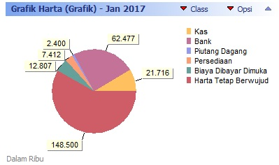

Gambar V.4.1
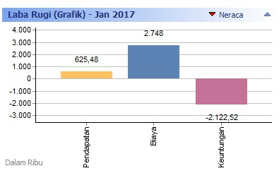
Jendela Tampilan Grafik Harta

Gambar V.4.2
Jendela Tampilan Grafik Laba Rugi
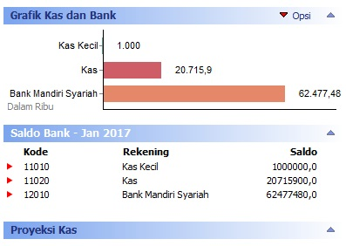

Gambar V.4.3
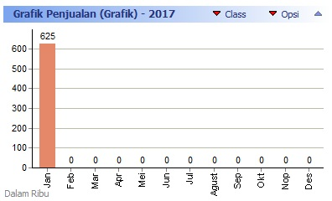
Jendela Tampilan Grafik Kas & Bank

Gambar V.4.4
Jendela Tampilan Grafik Penjualan
Rasio keuangan:
Digunakan untuk mengetahui total rasio analisa keuangan pada periode berjalan

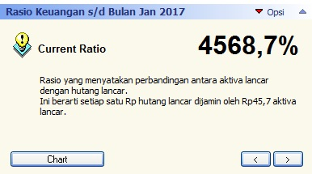

Gambar V.4.5
Jendela Tampilan Rasio Keuangan

Grafik Break Even point (BEP):
Digunakan untuk menganalisis cara menentukan dan mencari jumlah barang atau jasa yang harus dijual kepada konsumen pada harga tertentu untuk menutupi biaya-biaya yang timbul serta mendapatkan keuntungan/profit.
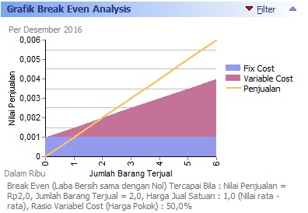

.

Gambar V.4.6
Jendela Tampilan Grafik Break Event Point (BEP)

- Laporan Yang Terbentuk
Berikut ini adalah sebagian laporan-laporan yang terbentuk pada PT Singelillah Berkah.
- Laporan Laba Rugi
Laporan > Laporan Keuangan > Laba Rugi Standar
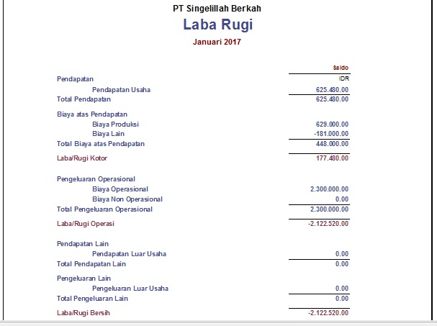

- Neraca Saldo
Laporan > Laporan Keuangan > Neraca Saldo
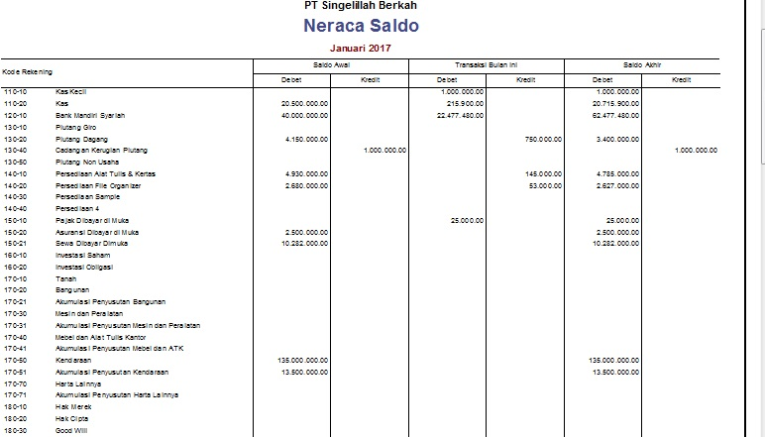

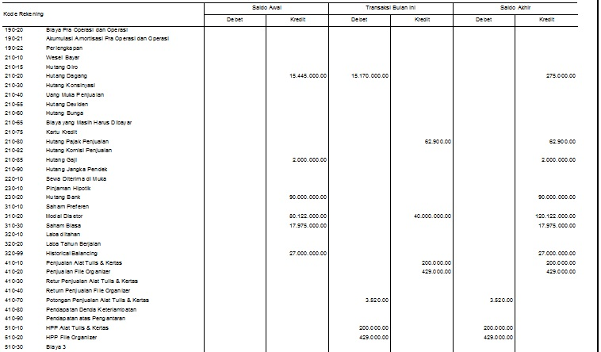

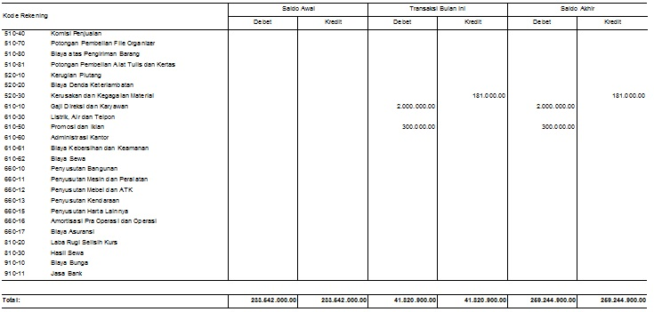

- Penjualan
Laporan > Laporan Penjualan > Penjualan Rincian
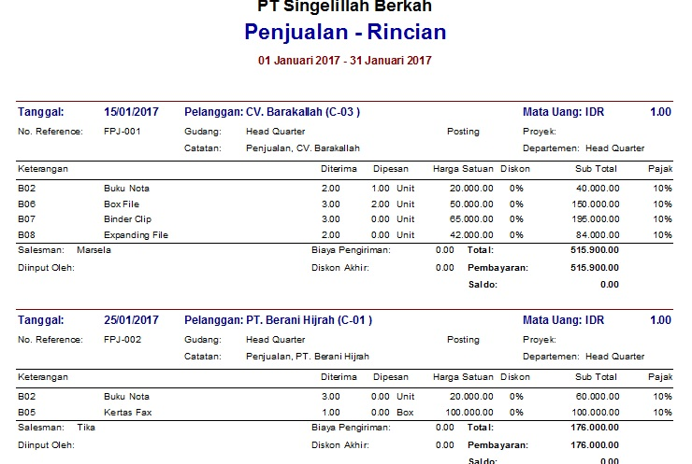

- Pembelian
Laporan > Laporan Pembelian > Pembelian Rangkuman
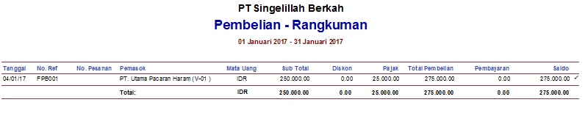

- Barang Paling Laris
Klik Modul Laporan > Barang > Analisa Produk
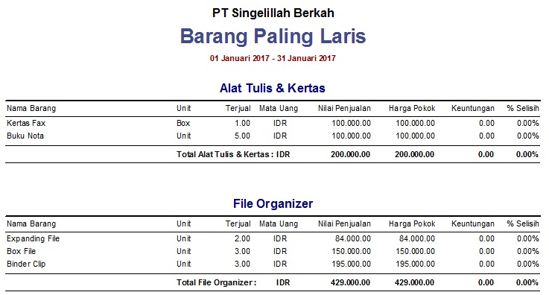
Dengan melihat laporan ini, Pimpinan bisa mengetahui barang mana yang paling laris dijual. Berapa keuntungan yang didapat, dll sehingga bisa menentukan keputusan yang akan datang tentang produk.
Pertanyaan :
Bagaimana cara melihat salesman yang melakukan penjualan paling banyak?
Bagaimana cara melihat produk yang paling kritis pada bulan tersebut ?
Bagaimana caranya agar produk dapat di ingatkan secara otomatis ketika produk mencapai batas minimum yang telah ditetapkan perusahaan?

Analisa Jawaban:
Perusahaan dapat melihat di modul laporan > Penjualan > Penjualan Per Salesman
Perusahaan dapat melihat di modul laporan > Barang > Kartu Stok-Umum
Perusahaan dapat melihat di modul laporan > Reminder > stock minimum

PERTEMUAN VI
Review Materi Studi Kasus Perusahaan Dagang

PERTEMUAN VII
QUIZ 1

- Studi Kasus Kelas 16.1A
Perusahaan Dagang
PT. Tirta adalah perusahaan dagang yang telah berdiri dari tahun 2012 dengan alamat di Jl. Jombang Raya No. 98, Jakarta Indonesia 15147. PT. Tirta ingin menyelesaikan laporan keuangannya untuk periode Januari - Desember 2013, dengan menggunakan Zahir Accounting dan mempunyai data keuangan sebagai berikut:
- Tambahkan beberapa akun yang diperlukan pada PT. Tirta
Kode | Nama Akun | Klasifikasi
15021 | Sewa Dibayar Dimuka | Biaya dibayar dimuka
19022 | Perlengkapan | Harta lainnya
41071 | Potongan Penjualan Elektronik | Pendapatan usaha
51071 | Potongan Pembelian Meubel | Biaya produksi
61061 | Biaya Kebersihan & Keamanan | Biaya operasional
61062 | Biaya Sewa | Biaya operasional
66017 | Biaya asuransi | Biaya non operasional

- Edit beberapa akun yang diperlukan pada PT. Tirta
Awal | Diubah Mejadi
Bank | Bank DKI
Piutang Usaha | Piutang Dagang
Persediaan 1 | Persediaan ATK
Persediaan 2 | Persediaan Materai
Persediaan 3 | Persediaan Sample
Hutang Usaha | Hutang Dagang
Penjualan Produk 1 | Penjualan ATK
Penjualan Produk 2 | Penjualan Materai
Penjualan Produk 3 | Retur Penjualan ATK
Penjualan Produk 4 | Retur Penjualan Materai
Potongan Penjualan | Potongan Penjualan ATK
Potongan Pembelian | Potongan Pembelian Materai
Biaya 1 | HPP ATK
Biaya 2 | HPP Materai

- Buatlah daftar pelanggan, penyedia, pemilik dan other yang berhubungan dengan PT. Tirta.
No | ID | Perusahaan | Tipe
1 | S-001 | STMIK Antar Bangsa | Pelanggan
2 | S-002 | PPPA Daarul Quran | Pelanggan
3 | S-003 | Pesantren Daarul Quran | Pelanggan
1 | K-001 | PT. Sinar Dunia | Penyedia
2 | K-002 | PT. POS Indonesia | Penyedia
1 | Z-001 | Tn. Dani | Employe
2 | Z-002 | Tn. Wawan | Employe
1 | O-001 | Khusus | Other

- Buatlah satuan ukur yang berhubungan dengan PT. Tirta.

Kode Satuan | Nama Satuan
Rim | rim
Pices | pcs
Box | box

- Buatlah kelompok barang yang berhubungan dengan PT. Tirta.
- ATK
- Materai

- Buatlah data produk yang berhubungan dengan PT. Tirta.
No | Kode | Nama Barang | Satuan Dasar | Stok Mininal | Harga Jual | Supplier Utama
ATK
1 | E01 | Kertas A4 | rim | 3 | 156.000 | PT. Sinar Dunia
2 | E02 | Titi Crayon | Pcs | 10 | 77.000 | PT. Sinar Dunia
3 | E03 | Pulpen Kenko | Box | 19 | 12.000 | PT. Sinar Dunia
Materai
4 | M04 | Materai 3000 | Pcs | 20 | 3.000 | PT. POS Indonesia
5 | M05 | Materai 6000 | Pcs | 40 | 6.000 | PT. POS Indonesia

- Buatlah pajak yang berhubungan dengan PT. Tirta.

Kode | Nama | Prosentase
PPN | Pajak Pertambahan Nilai | 10%

- Saldo Awal
Akun | Saldo
Kas | 20.500.000
Bank DKI | 45.000.000
Piutang Dagang | 5.500.000
Cadangan Kerugian Piutang | (1.000.000)
Persediaan ATK | 5.440.000
Persediaan Materai | 20.500.000
Asuransi Dibayar Dimuka | 2.400.000
Sewa Dibayar Dimuka | 10.281.000
Kendaraan | 135.000.000
Akum. Peyusutan Kendaraan | (13.500.000)
Hutang Dagang | 25.892.000
Hutang Gaji | 1.213.500
Hutang Bank | 102.894.500
Modal Disetor | 90.121.000
Laba Ditahan | 10.000.000

- Saldo Awal Piutang per 31 Desember 2013

Pelanggan | Saldo Piutang | Invoice
STMIK Antar Bangsa | 1.300.000 | INV-01
PPPA Daarul Quran | 2.500.000 | INV-02
Pesantren Daarul Quran | 850.000 | INV-03
Total Piutang | 4.650.000

- Saldo Awal Hutang per 31 Desember 2013

Pelanggan | Saldo Piutang |  | Invoice
PT. Sinar Dunia | 4.500.000 | INV-04
PT. POS Indonesia | 3.200.000 | INV-05
Total Hutang | 7.700.000

- Saldo Awal Persediaan per 31 Desember 2013
Kode | Nama Barang | Jumlah | HPP | Total
E01 | Kertas A4 | 8 | 150.000 | 1.200.000
E02 | Titi Crayon | 3 | 75.000 | 225.000
E03 | Pulpen Kenko | 5 | 10.000 | 50.000
M04 | Materai 3000 | 9 | 2.500 | 22.500
M05 | Materai 6000 | 10 | 5.500 | 55.000
Total Persediaan |  |  |  | 1.552.500

PERTEMUAN VIII
Studi Kasus Presentasi UAS
Panduan Tugas Kelompok

- Ketentuan Tugas Kelompok
- Buat tugas kelompok 2 Mahasiswa
- Buat studi kasus perusahaan dagang
- Jenis perusahaan diambil dari tema yang telah ditentukan
- Soal studi kasus dikumpulkan minimal 10 transaksi
- Soal studi kasus dikerjakan di Pertemuan IX oleh kelompok yang berbeda (Dosen yang menentukan kelompok pengerjaan tugas)
- Di jadikan buku dari soal dan jawaban perkelompok.
- Tema Studi Kasus Perusahaan Dagang
- Penjualan Obat (Apotik)
- Penjualan Alat Musik
- Penjualan Souvenir Pernikahan
- Penjualan Buku
- Penjualan Sparepart
- Penjualan Mobil Bekas
- Penjualan Accesoris Motor
- Penjualan Gamis dan Hijab
- Penjualan Funiture
- Penjualan Jam Tangan

- Jenis Transaksi Dalam Studi Kasus Minimal 10 Transaksi Terdiri dari:
- Transaksi kas masuk
- Transaksi kas keluar
- Transaksi penjualan tunai/kredit
- Transaksi pembelian tunai/kredit
- Transaksi pembayaran hutang
- Transaksi pembayaran piutang
- Transaksi retur pembelian/penjualan
- Transaksi giro masuk/keluar
- Transaksi jurnal umum (buku besar)
- Transaksi rekonsiliasi (jurnal penyesuaian)

- Pembuatan Buku Dari Hasil Tugas Kelompok
Untuk membuat BUKU dijadikan 2 buku yang diambil dari tugas kelompok yaitu: digabung dari seluruh kelompok dan dibuatkan masing-masing kelompok mengumpulkan. Dicetak oleh mahasiswa sebagai karya (Disarankan dicetak di percetakan). Adapun langkahnya sebagai berikut:

Adapun ketentuan pembuatan buku dapat dilihat pada sample Buku berikut.
- Font : Times New Roman
- Size Judul : 16, Size Tulisan : 12
- Spasi : 1,5
- Kertas : Quarto 80 gram
- Margin : Top :3cm, Bottom : 3cm, Left : 4cm, Right : 3cm
- Halaman : untuk awal soal ada di tengah bawah dan sisa nya di atas, begitu juga dengan jawabannya.
- Cover : warna : Hijau Muda, Logo Zahir Accounting
- Ada Daftar Isi, Kata Pengantar, Biodata Mahasiswa, Visi dan Misi Mahasiswa dibelakang.

